
咚咚智能高校数智通行智能门锁管理系统
使用说明书

咕咚网络（北京）有限公司
2023年2月
目录
1.系统功能概览 1
2.详细使用操作 2
2.1建筑管理 3
2.1.1模块功能说明 3
2.1.2详细操作步骤 3
2.2组织机构管理 7
2.2.1功能模块说明 7
2.2.2详细操作步骤 7
2.3房间管理 9
2.3.1功能模块说明 9
2.3.2详细操作步骤 9
2.3.2.1房间管理 9
2.3.2.2 实时监控 16
2.3.2.3 浏览房间情况 16
2.4人员管理 17
2.4.1 人员管理 17
2.4.1.1 模块功能说明 17
2.4.1.2详细操作步骤 17
2.4.2远程权限管理 20
2.4.2.1 模块功能说明 20
2.4.2.2 详细操作步骤 21
2.4.3指纹管理 23
2.4.3.1 模块功能说明 23
2.4.3.2 详细操作步骤 23
2.4.4 人脸管理 24
2.4.4.1 模块功能说明 24
2.4.4.2 详细操作步骤 24
2.4.5 批量分配 25
2.4.5.1 模块功能说明 25
2.4.5.2详细操作步骤 25
2.5门卡管理 27
2.5.1功能模块说明 27
2.5.2详细操作步骤 27
门卡信息编辑 27
门卡挂失 29
门卡状态 29
2.6设备管理 30
2.6.1功能模块说明 30
2.6.2详细操作步骤 30
2.7权限管理 34
2.7.1功能模块说明 34
2.7.2详细操作步骤 34
2.8查询管理 35
2.8.1功能模块说明 35
2.8.2详细操作步骤 36
2.9巡更管理 41
2.9.1功能模块说明 41
2.9.2详细操作步骤 41
巡更设置 41
巡更卡管理 42
巡更记录 43
2.10报修管理 43
2.10.1功能模块说明 43
2.10.2详细操作步骤 44
查询所有报修 44
维修统计 45
维修类型统计 45
查询维修人员 45
2.11 指令管理 46
2.11.1功能模块说明 46
2.11.2 详细操作步骤 46
中继指令 47
门锁指令 47
2.12统计分析 48
2.12.1功能模块说明 48
2.12.2详细操作步骤 48
2.13 配置管理 50
2.13.1功能模块说明 50
2.13.2 详细操作步骤 50
3.系统配置概览 52

1.系统功能概览
建筑管理

组织机构管理

房间管理

人员管理

智能门锁管理信息系统
门卡管理

设备管理

查询管理

权限管理

巡更管理

报修管理

指令管理

统计分析

配置管理

2.详细使用操作
账号登陆
访问网址：http://39.99.168.163:8088/lockweb/
根据系统管理员所提供的帐号密码，登录系统，界面如图所示：
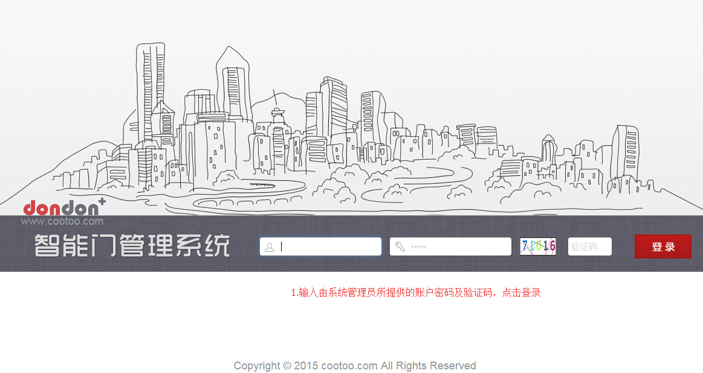

登录后的界面如下图所示：
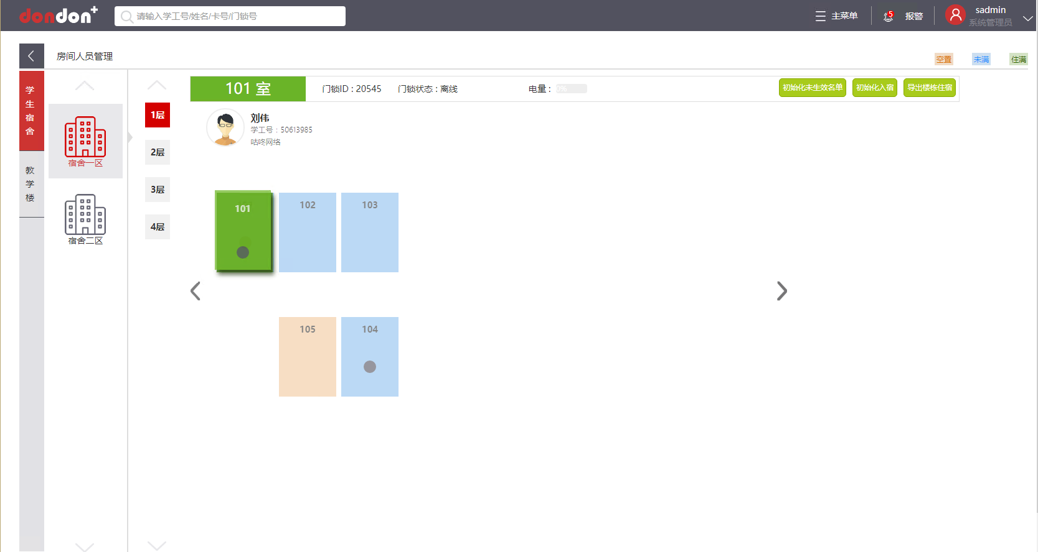

2.1建筑管理

2.1.1模块功能说明
该模块用于对校区建筑的增删查改，方便用户对建筑信息的管理与维护

2.1.2详细操作步骤

第2步：在首页的右上方点击 主菜单-》选择建筑管理，如下图所示：
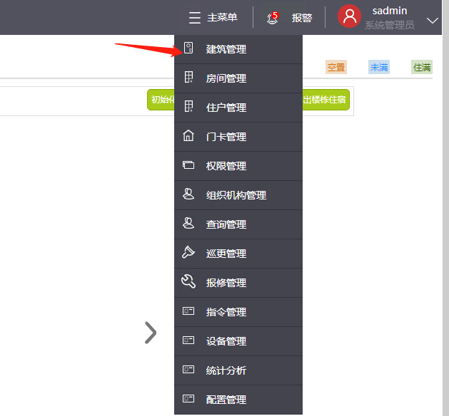
点击后界面如下图所示：
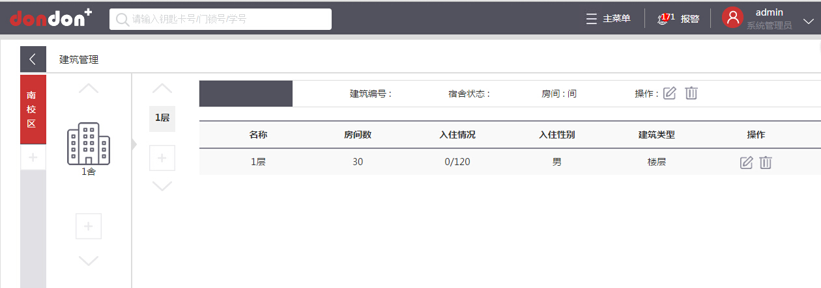
功能管理区域分布如下所示：
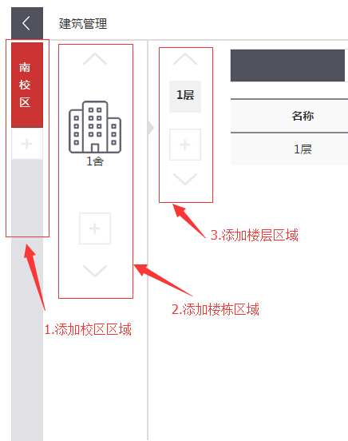

第3步：根据不同的需要在相应的区域（如校区片区，楼栋，楼层），点击下面的“+”按钮，根据弹出框，输入名称完成新建
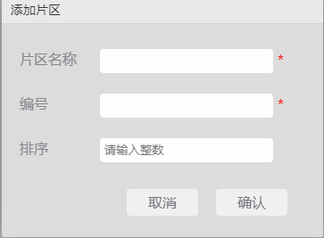
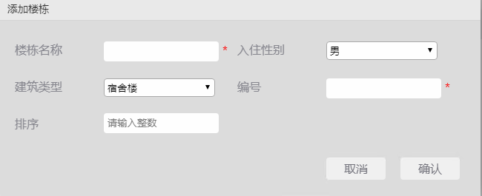
添加楼层时分单个添加和批量添加
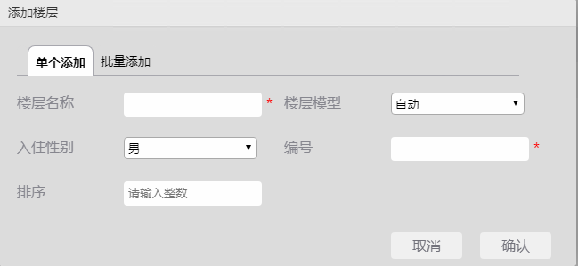
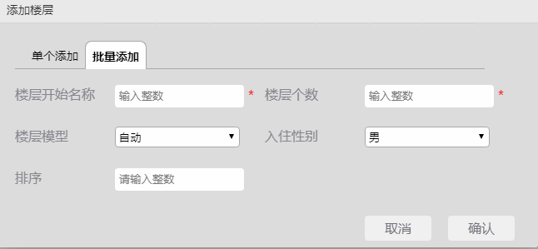
第4步：添加宿舍时，选择相应的校区，楼栋，楼层，如图所示：
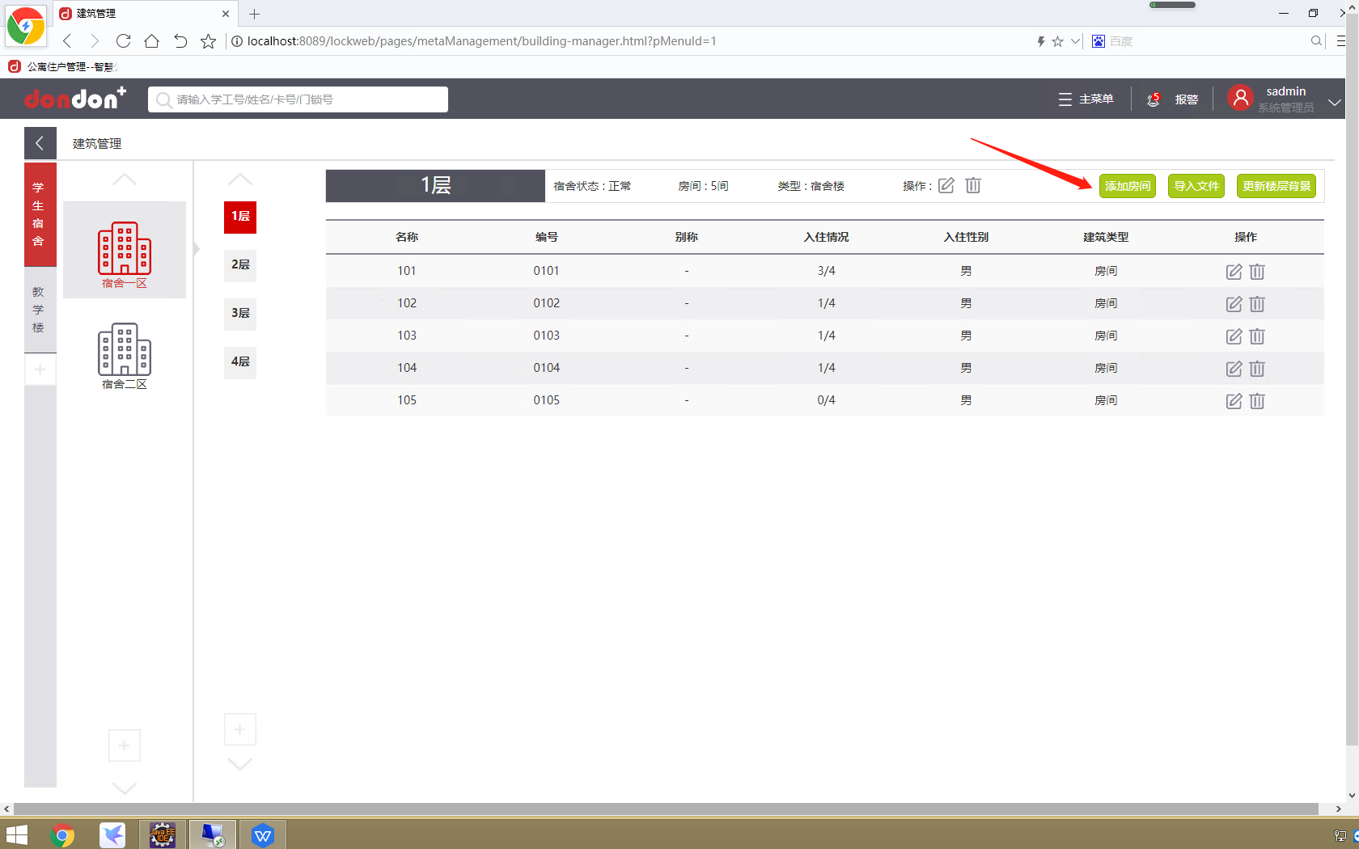

点击“添加房间”，添加房间支持单个添加与批量添加
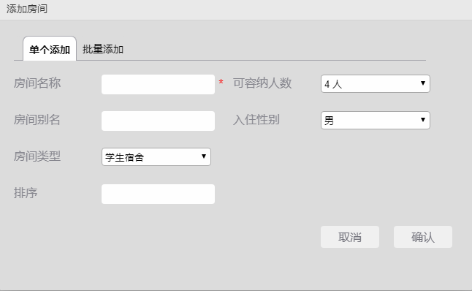

若要修改或者删除，可以选中相应的校区、楼栋、楼层、宿舍，点击或者来完成相应操作

2.2组织机构管理

2.2.1功能模块说明
该模块对各个二级部门、班组等进行增删改查。对单位的组织机构进行管理。

2.2.2详细操作步骤
第1步：登录系统，点击主菜单-》选择组织机构管理，如图所示：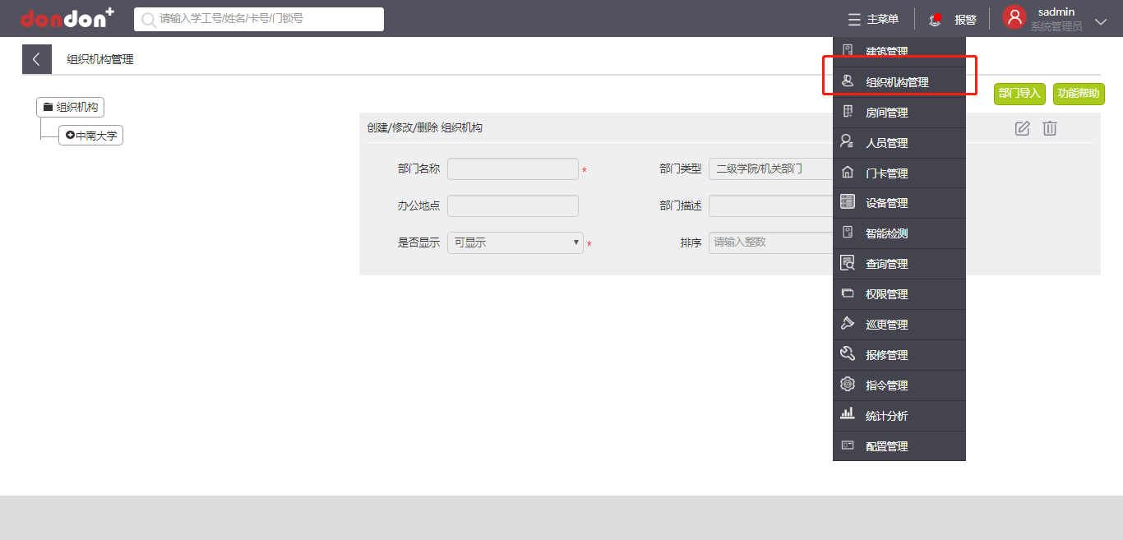
点击后的界面如图所示：
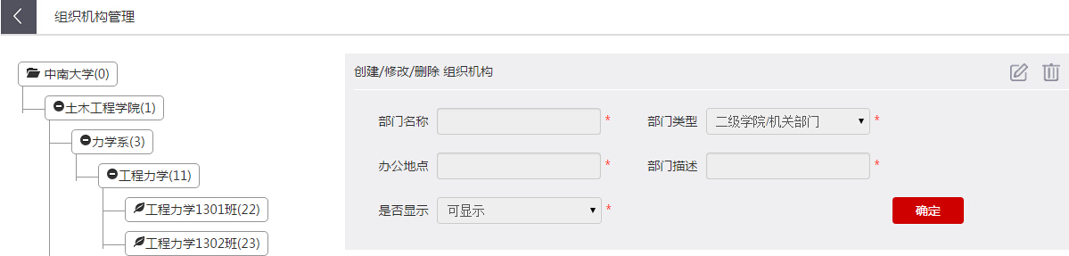

第2步：添加组织机构直接在界面中的输入，点击确定，结果将会在左侧的树形结构显示
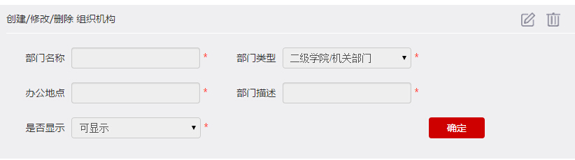
第3步：若要修改组织结构，则在左侧的树形结构中选中，点击右边的按钮，如图所示：
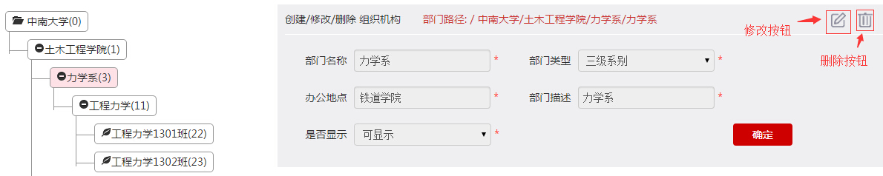
修改后点击确定，即完成修改。
若要删除操作，选中所要删除的机构，点击即可

2.3房间管理

2.3.1功能模块说明
该模块主要用于对房间进行管理，对房间里的成员进行增加，删除，调宿。还可以用于系部或管理员对于新生的入宿安排，查看宿舍的基本信息。对于毕业生可以批量操作退宿。

2.3.2详细操作步骤

2.3.2.1房间管理
第1步：登录系统，点击主菜单-》选择房间管理-》房间调整，如图所示：
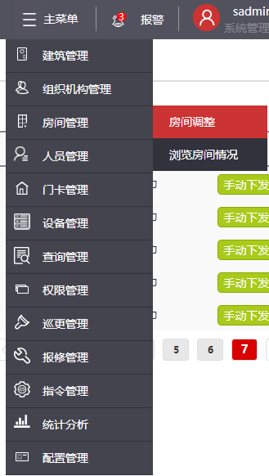
点击后界面如下：
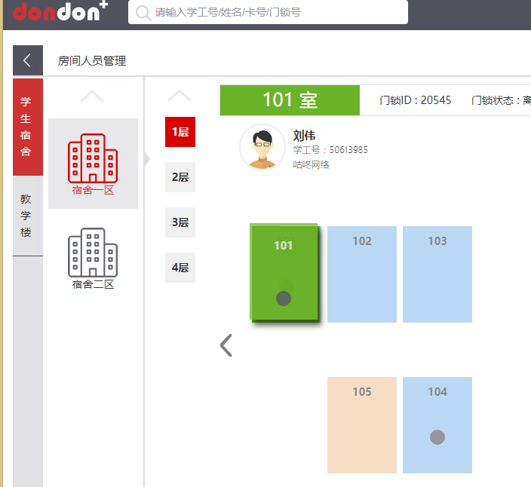
第2步：办理人员入住时，先选择好房间，点击需要入住的房间，弹出以下界面：选中确定要入住的人员点击办理入住即可；
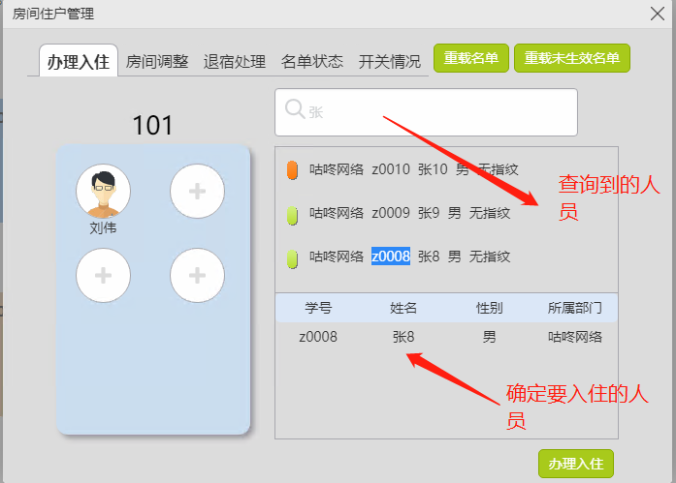
若要办理房间调整，则点击房间调整，选中需要换到的房间后点击调换房间即可。
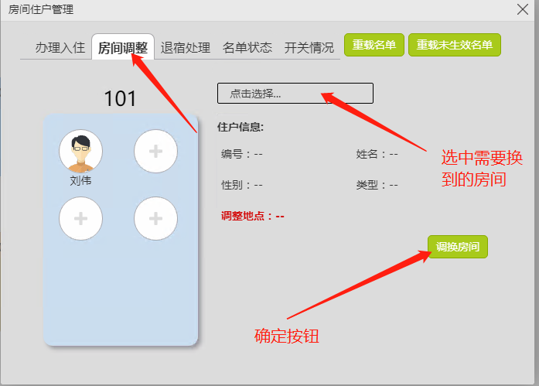
若要办理退宿处理，则点击此人的头像（点击退房处理也可），出现下图，可以办理退宿。也可办理下发指纹录入卡片，下发指纹录入密码，下发密码；
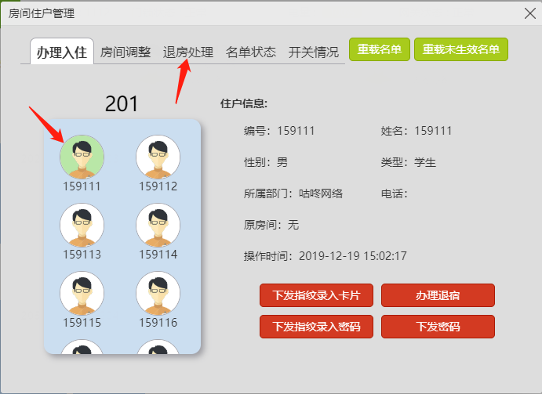
a．下发指纹录入卡片：点击下发指纹录入卡片后弹出如下界面，在框框内选定指纹录入卡片时效（到期后指纹录入卡片权限失效）点击确认即可，然后通知用户在锁端进管理菜单后通过用户卡验证权限后录入指纹。下发该权限后在锁端输入888#（S系列）或0#（D系列），当语音提示输入密码时，刷绑定人员的一卡通，随后语音提示放手指录入指纹。
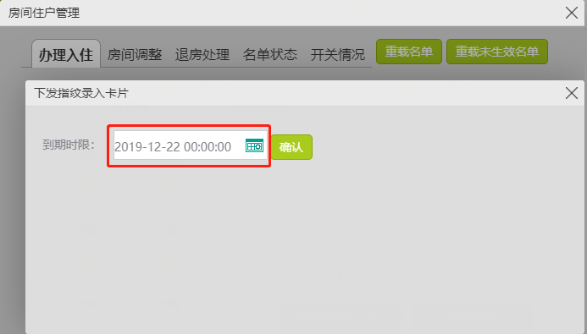
b．下发指纹录入密码：点击下发指纹录入密码后弹出如下界面，系统会自动生成一个密码，然后选定指纹录入密码到期时限（到期后指纹录入密码权限失效）点击确认即可，然后通知用户在锁端进管理菜单后输入该密码验证权限后录入指纹。下发该权限后在锁端输入888#（S系列）或0#（D系列），当语音提示输入密码时，输入下发的密码，随后语音提示放手指录入指纹即可。
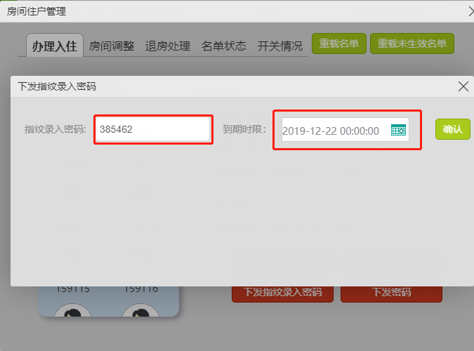
c．下发密码（分为正式密码和临时密码）：点击下发密码后弹出如下图界面，系统会自动生成一个密码，选择正式密码时若不设置到期时限则密码永久有效，若设置到期时限，时限到期后该用户的所有权限失效（指纹、卡片、正式密码）。
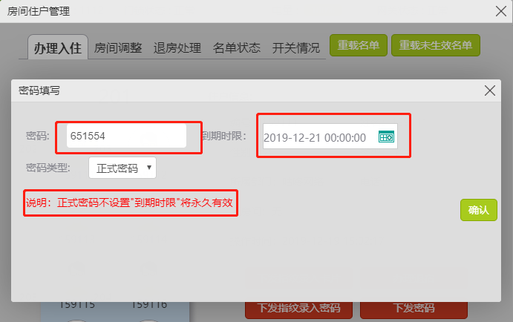
选择下发临时密码时，界面如下，设置好到期时限后点击确认即可，临时密码必须设置到期时限，时限到期后仅下发的临时密码失效，该用户的其他权限（指纹、卡片、正式密码）不会失效。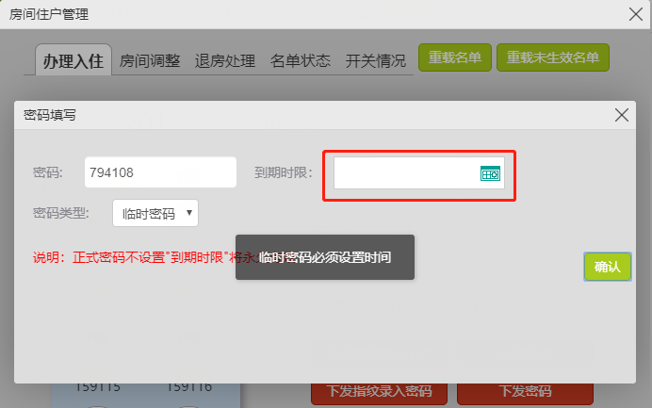第3步：名单状态：可以查看入住房间人员状态（未生效白名单、已生效白名单、退房名单），指纹及卡片信息，重载名单，挂失用户卡
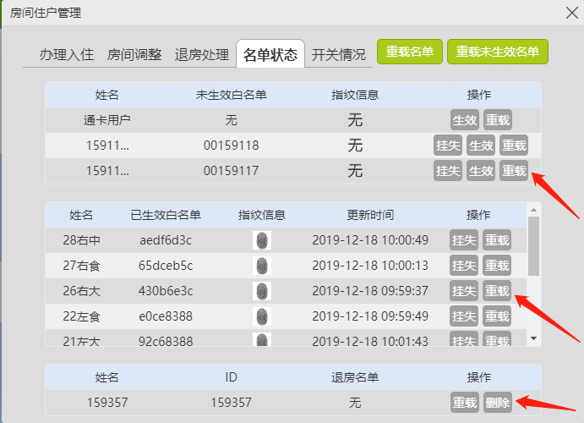
第4步：开关情况，可以指定时间段查看房间开门记录及开门方式（指纹、密码、卡片）
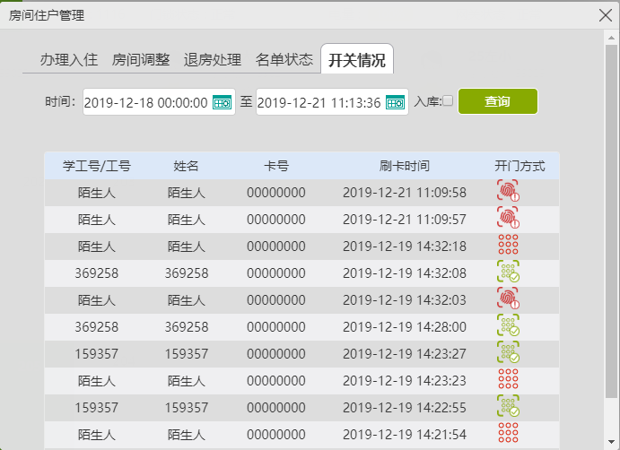

2.3.2.2 实时监控
可通过编辑筛选功能查看相关房间开门信息，如开门人，开门方式，房间号，开门时间等；同时也可以按日期统计开门次数。
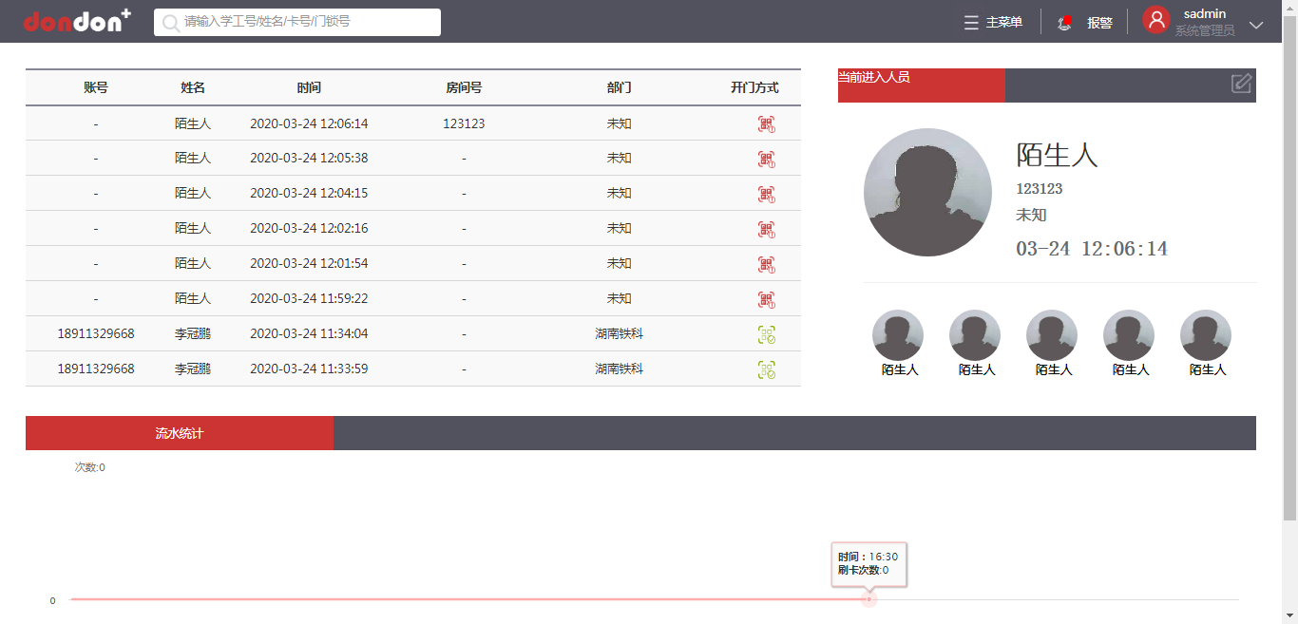

2.3.2.3 浏览房间情况
若是要查看某一层房间的入住情况，点击主菜单--房间管理--浏览房间情况，可查看整体房间情况；
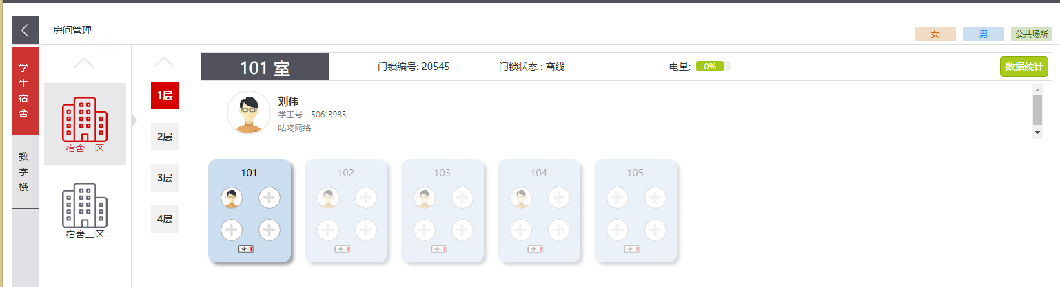

2.4人员管理

2.4.1 人员管理

2.4.1.1 模块功能说明
该模块用于对人员的信息进行增删查改，方便用于用户对于人员的管理

2.4.1.2详细操作步骤
第1步：登录系统，点击主菜单-》选择人员管理-人员管理，如图所示：
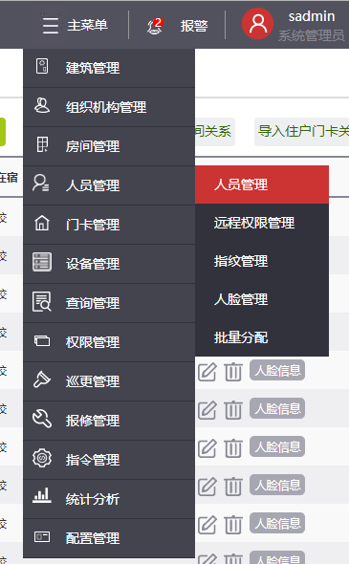
点击后界面如图所示：
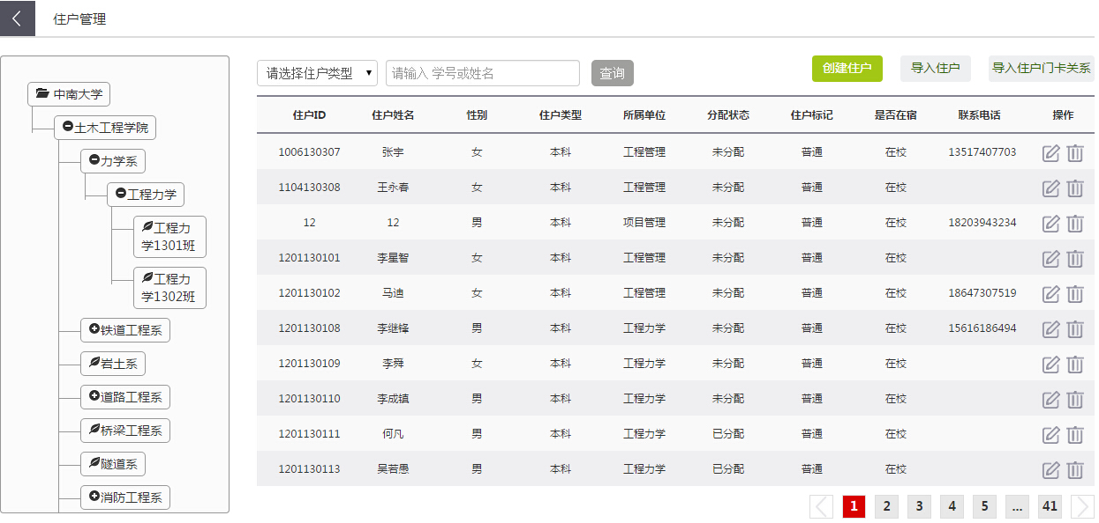
若想查询某类别全部人员，可以在左侧的树形结构图上选择相应的进行查询，若想查询某一个人员的信息，可以在界面上方输入信息进行查询
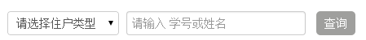
第2步：添加用户时，点击界面上方的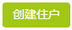弹出如下界面：
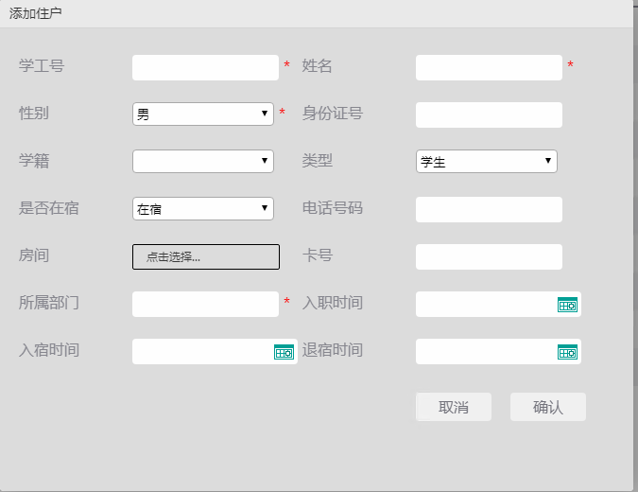
输入相关信息点击确认，完成添加住户（带*号项为必填项）
第3步：操作批量导入用户时，点击界面上方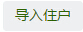，界面如下所示：
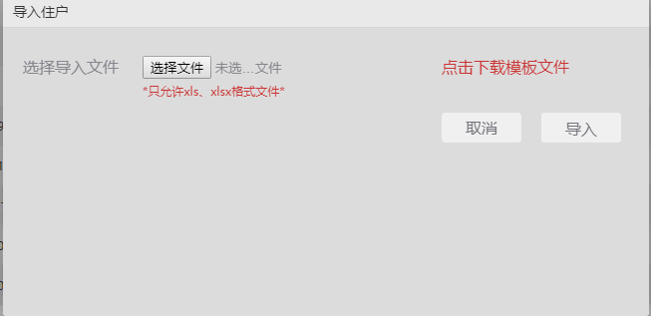
第4步 ：导入住户房间关系
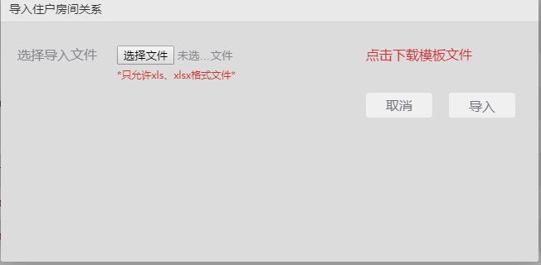
第5步 ：导入住户门卡关系
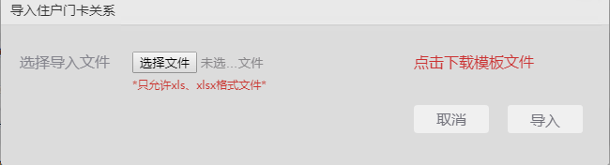

人员信息页面可对人员信息进行编辑、删除和关联相关人脸信息操作。
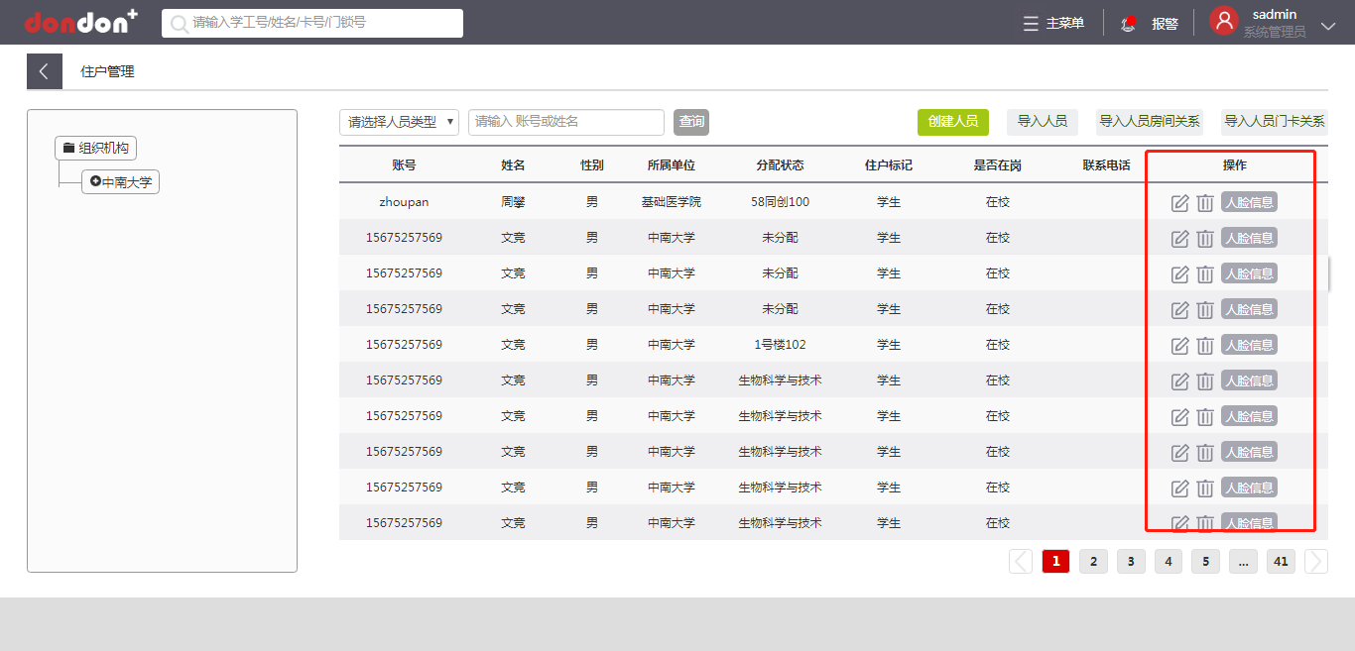
例如要对某个用户添加卡片，可使用编辑功能添加卡号：
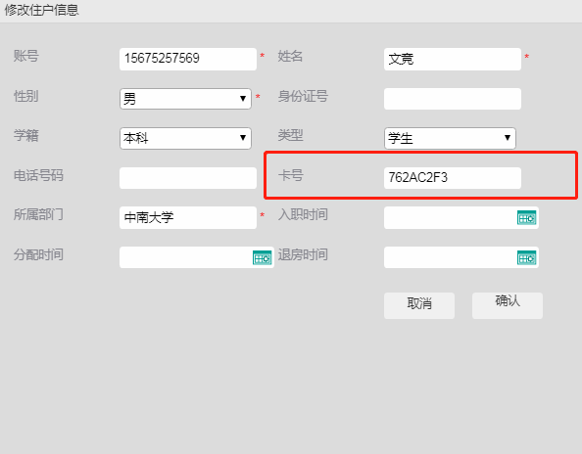

2.4.2远程权限管理

2.4.2.1 模块功能说明
该模块用于对人员的远程权限的管理。

2.4.2.2 详细操作步骤
第1步：登录系统，点击主菜单-》选择人员管理-远程权限管理，如图所示：
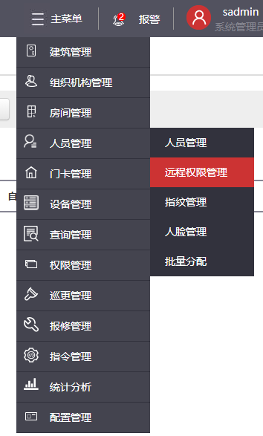
然后会出现远程权限管理界面，如下图所示，可以对人员的远程权限进行查询及修改，包括远程开门、自助录入指纹、临时密码权限，人员具备的权限对应栏显示为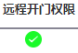，不具备的权限对应栏显示。
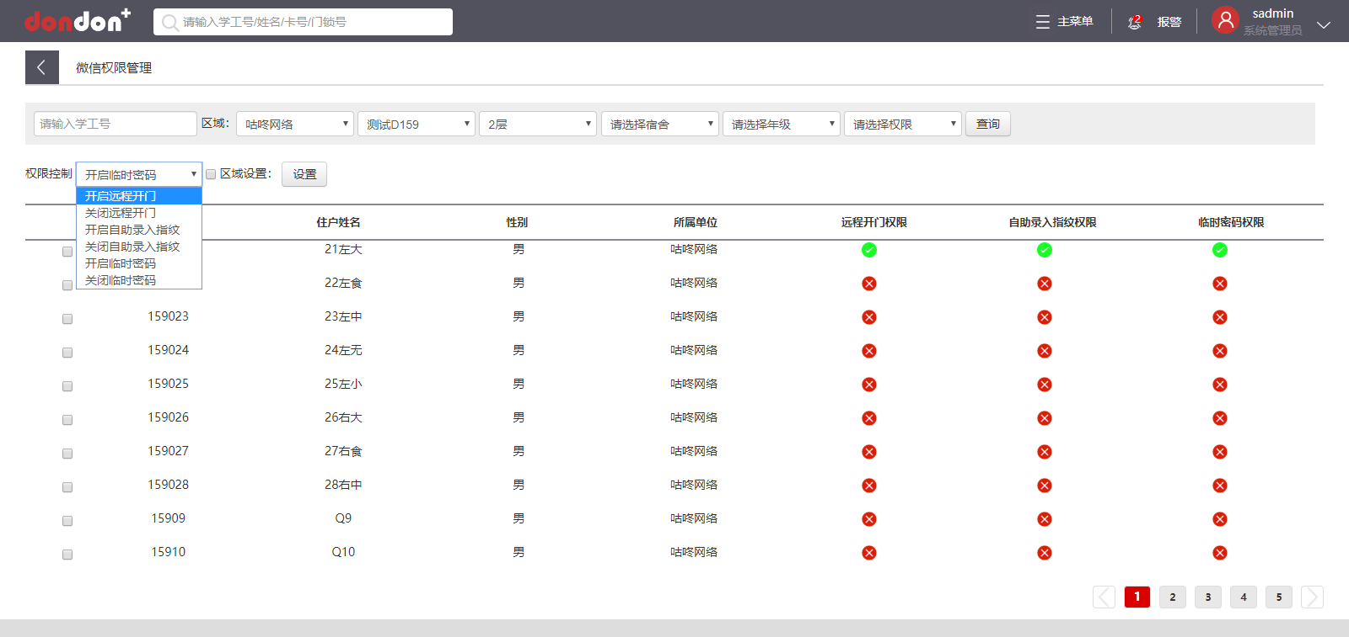
第2步：对单个人员修改远程权限时，如下图所示，在红色框位置输入人员编号（学工号）点击查询，勾选人员即可修改相应远程权限
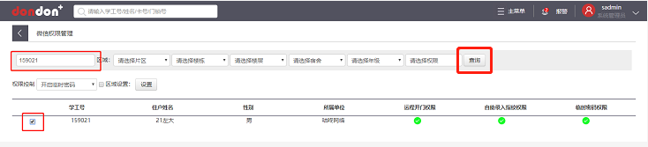
第3步：对多个人员修改远程权限时，如下图所示，在红色框框位置输入相应条件后点击查询，在红色箭头位置选中需修改的权限，勾选区域设置后点击设置即可全部修改
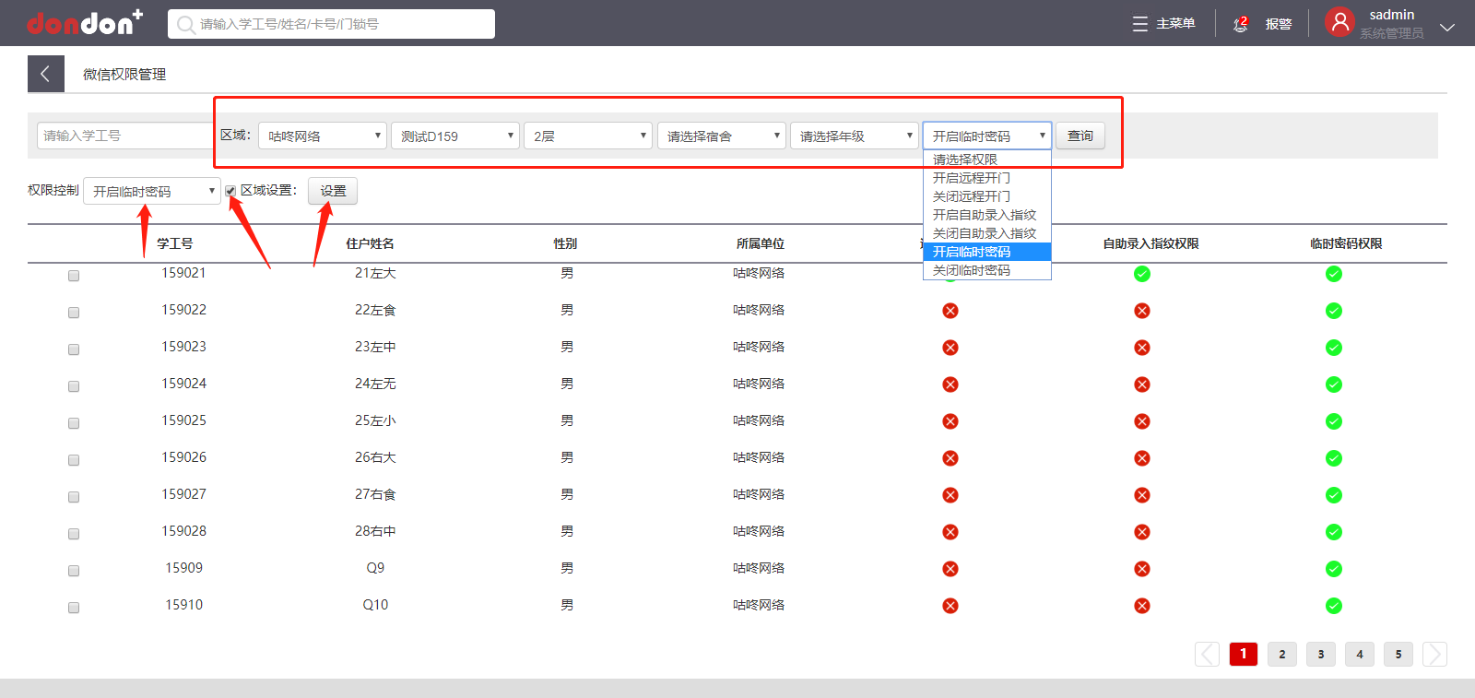

2.4.3指纹管理

2.4.3.1 模块功能说明
该模块用于对人员的指纹查看及管理。

2.4.3.2 详细操作步骤
第1步：点击主菜单-》人员管理-选择指纹管理
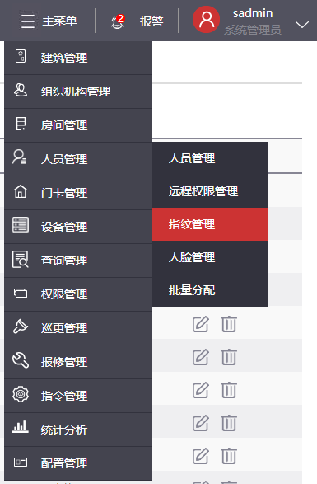
然后会出现指纹管理主页面，可以查看所有指纹，以及修改指纹是否有效，删除指纹
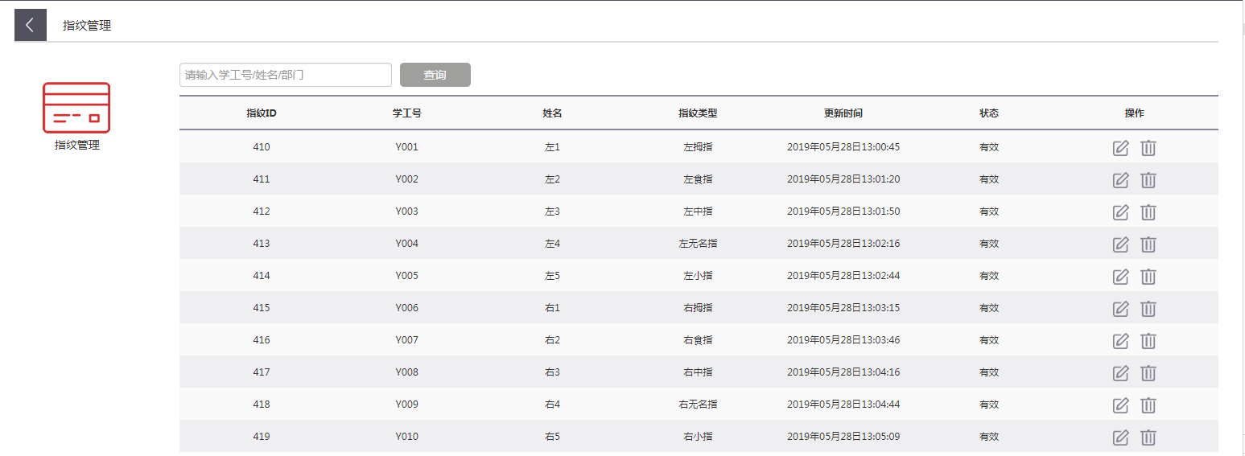

2.4.4 人脸管理

2.4.4.1 模块功能说明
方便用户对于人脸信息的查看与管理

2.4.4.2 详细操作步骤
第1步： 点击主菜单-》选择人员管理--人脸管理
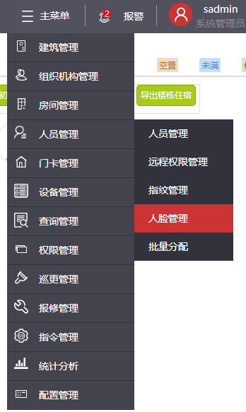
出现如图，可以查看人员的人脸信息，查询指定人员（学工号）的人脸信息，也可以上传人脸或删除。
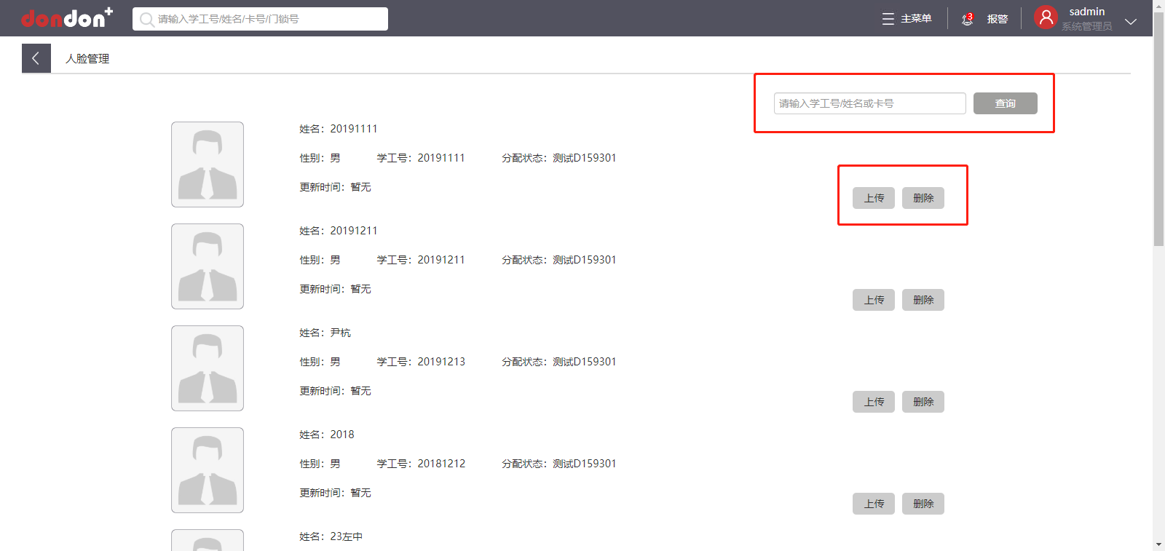

2.4.5 批量分配

2.4.5.1 模块功能说明
方便人员同时入住多个房间，简单方便

2.4.5.2详细操作步骤
第1步：点击主菜单-》选择住户管理--批量分配，如图所示：
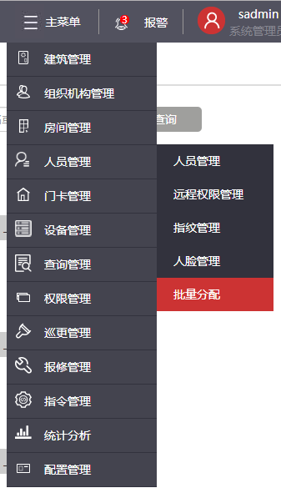
出现批量入宿主页面之后，左边可以选择查询条件，红色箭头所指点击批量入宿
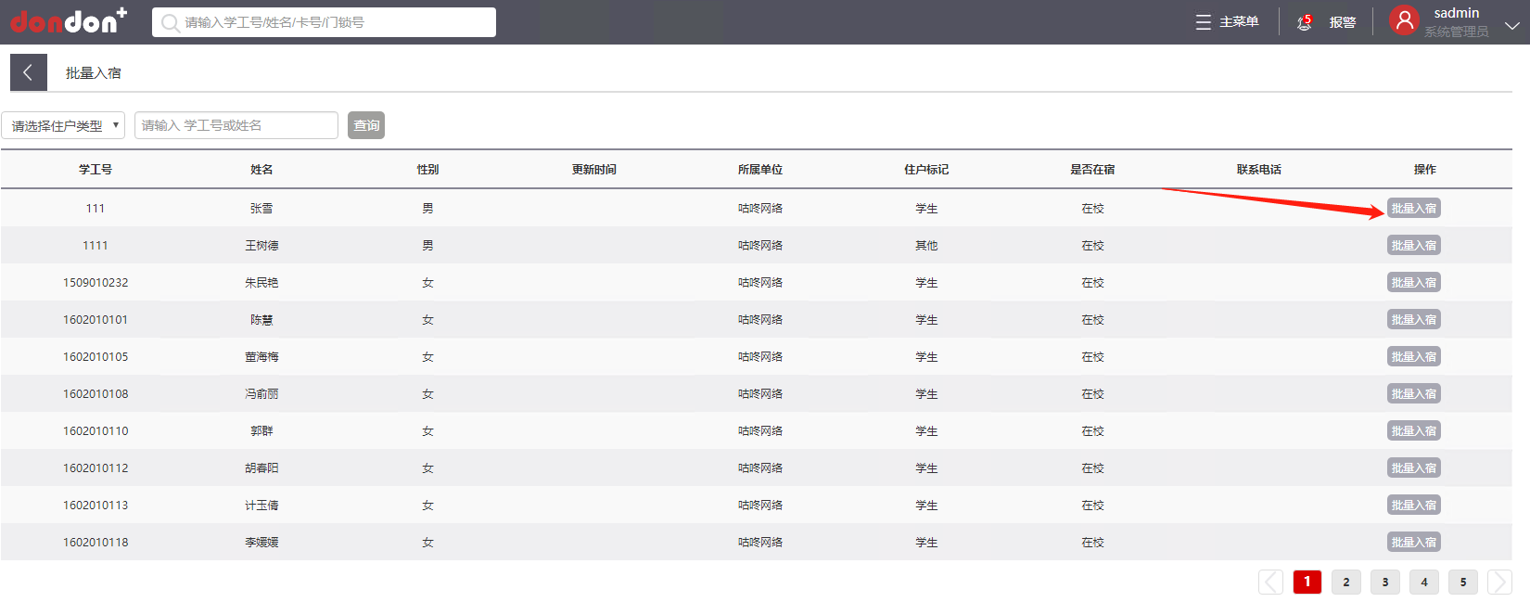
出现如图，右边就是所选人员已经入住的房间，左边可以点击选择此人需要入住哪些房间，选定后，点击入宿即可
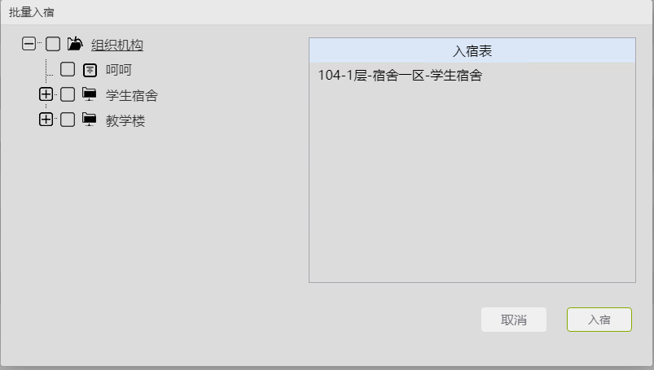

2.5门卡管理

2.5.1功能模块说明
该模块用于门卡信息的管理，对门卡信息进行新增创建和删除，也可以通过导入的方式进行批量操作

2.5.2详细操作步骤

门卡信息编辑
登录系统，点击主菜单-》选择门卡管理-》门卡信息编辑，如图所示：
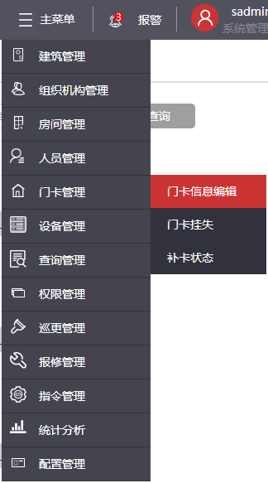
点击后界面如图所示：

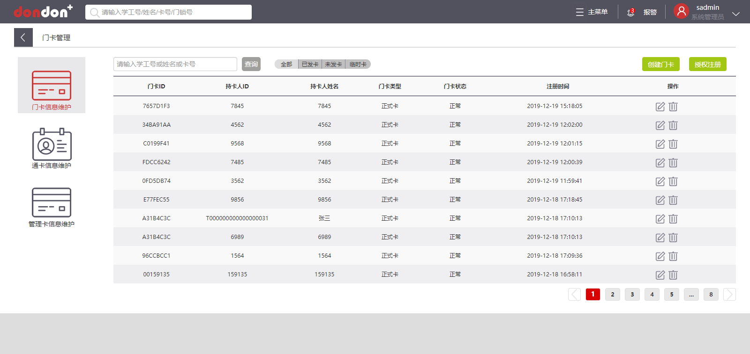
若是对普通卡进行编辑维护，则选择门卡信息维护即可，若要创建门卡，点击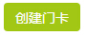，创建门卡分为正式卡和临时卡，根据用户需要选择相应的类别，弹出如下：
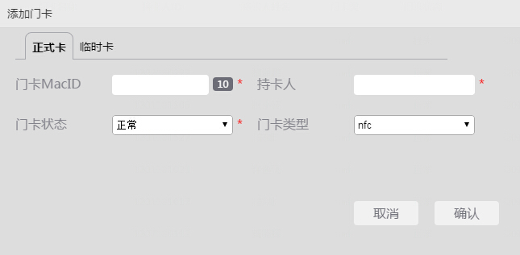
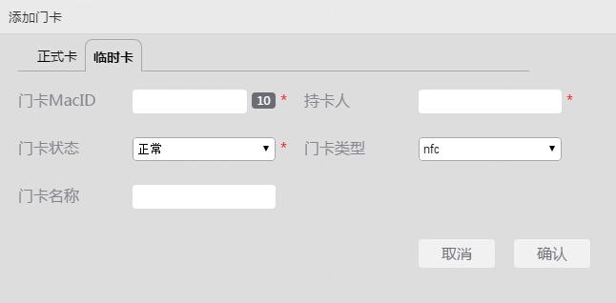

门卡挂失
如要操作对卡的挂失，可以登录系统，点击主菜单-》选择门卡管理-》门卡挂失，弹出如图所示：
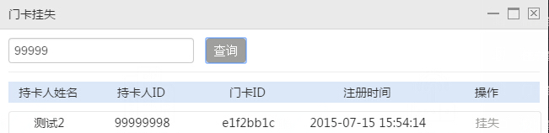
在搜索栏中填写ID号，可以查询到该用户的门卡，然后进行挂失操作

门卡状态
如要查看补卡是否成功，可以登录系统，点击主菜单-》选择门卡管理-》补卡状态，弹出如图所示：
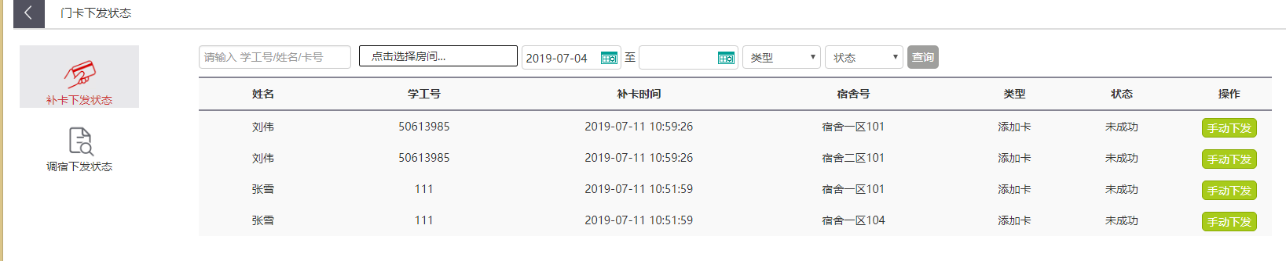
调宿下发状态可查看历史退房记录，对未成功退房的状态可重新手动下发退房。
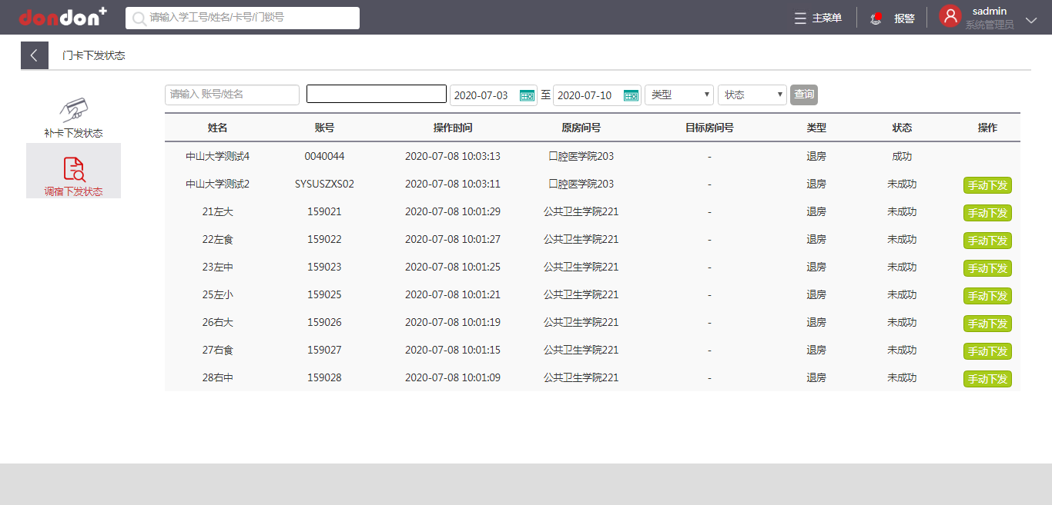

2.6设备管理

2.6.1功能模块说明
该模块主要对智能采集平台、智能网关、门锁等信息进行维护，对其进行管理

2.6.2详细操作步骤
第1步：登录系统，点击主菜单-》选择设备管理，如图所示：
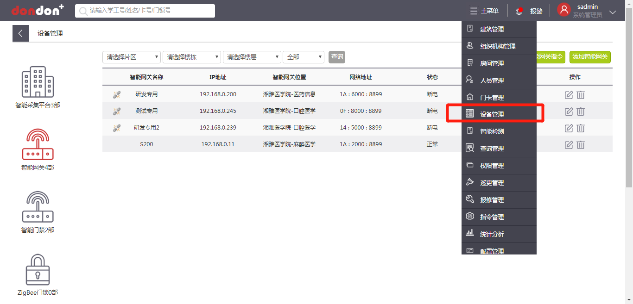
点击后界面如图所示：
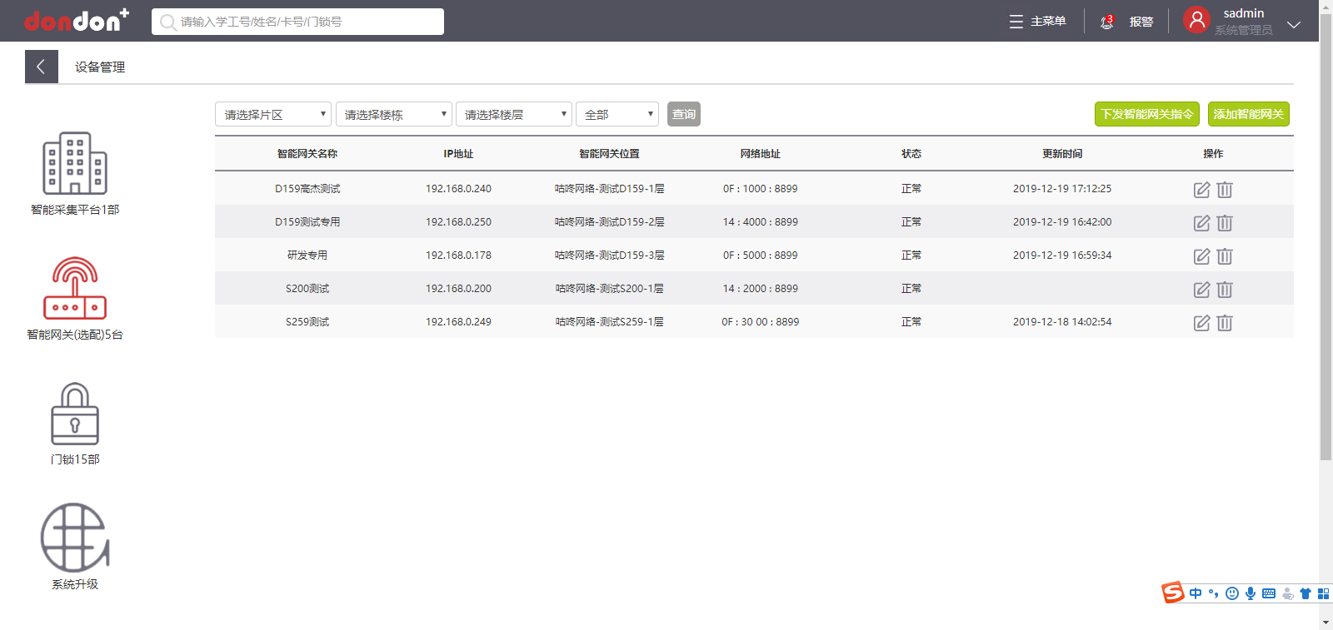
第2步：添加智能采集平台，点击，然后在界面右上角点击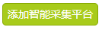按钮，弹出如下界面，输入相应信息（具体参数见附件），点击确定即可
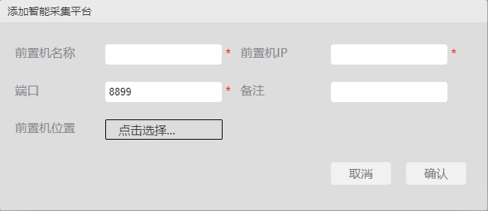
若要修改或删除该前置机，则找到相应的前置机点击
或即可
第3步：添加智能网关，点击，然后在界面右上角点击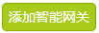按钮，弹出如下界面，输入相应信息（具体参数见附件），点击确定即可
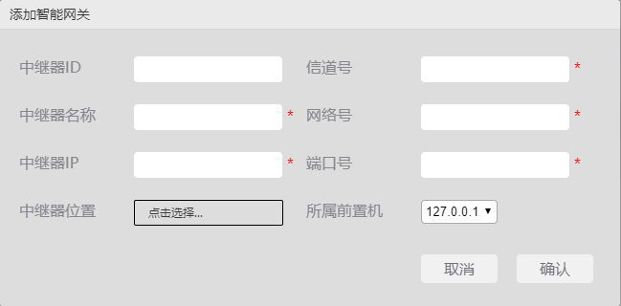
第4步：添加门锁，点击，然后在界面中点击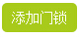按钮，弹出如下界面，输入相应信息（具体参数见附件），其中黄色箭头为NB锁需填写的信息，红色箭头为zigbee锁需填写的信息，如下图所示，点击确定即可。
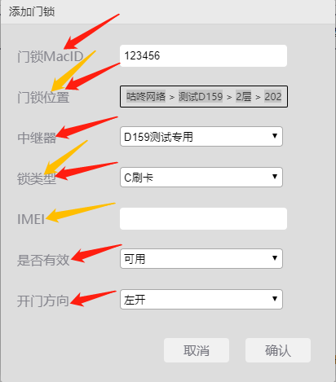
第5步：门锁批量导入，点击界面右上角门锁批量导入，如下图所示，下载门锁信息填写表格（注意区分选择nb锁、ZigBee锁）后点击下载模板文件；
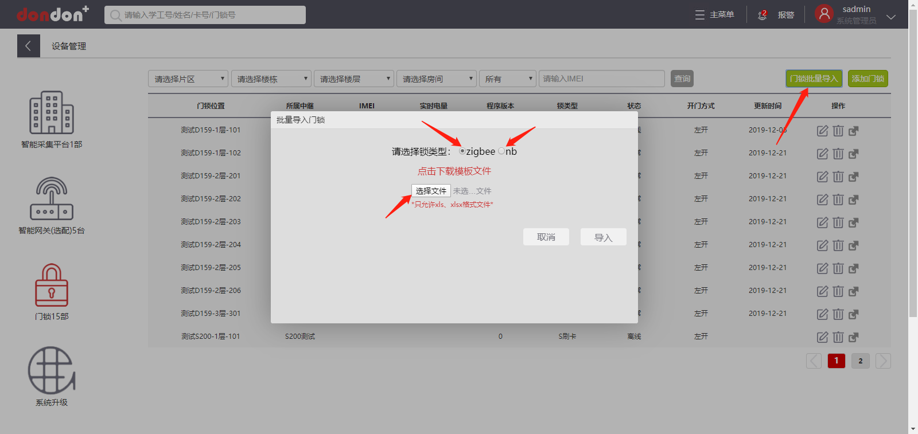
ZigBee锁表格模板，需按表格要求填写如下信息（注：请按web上对应片区、楼栋、楼层等信息填写，若填写不一致会导致表格导入不成功），点击红色三角形位置有对应填写提示；
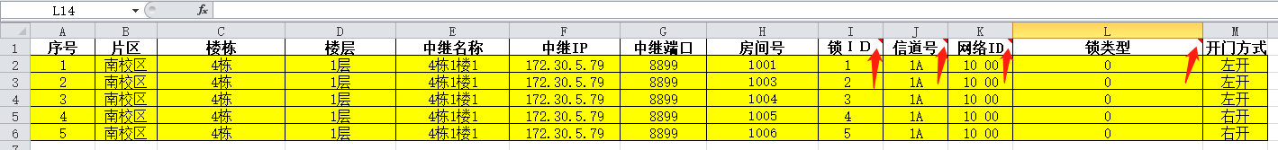
Nb锁模板，需按表格要求填写如下信息（注：请按web上对应片区、楼栋、楼层等信息填写，若填写不一致会导致表格导入不成功），点击红色三角形位置有对应填写提示；
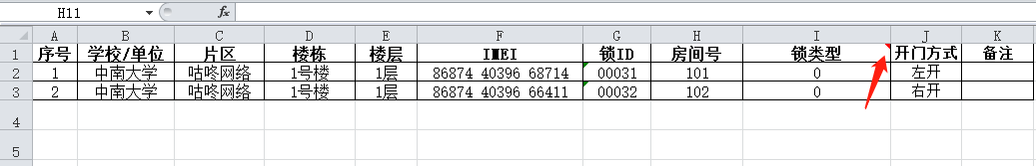

2.7权限管理

2.7.1功能模块说明
该模块用于对登录帐号的管理区域、管理部门等信息的修改及维护

2.7.2详细操作步骤
第1步：登录系统点击主菜单-》选择权限管理，点击后的界面：
可以修改、删除、创建用户
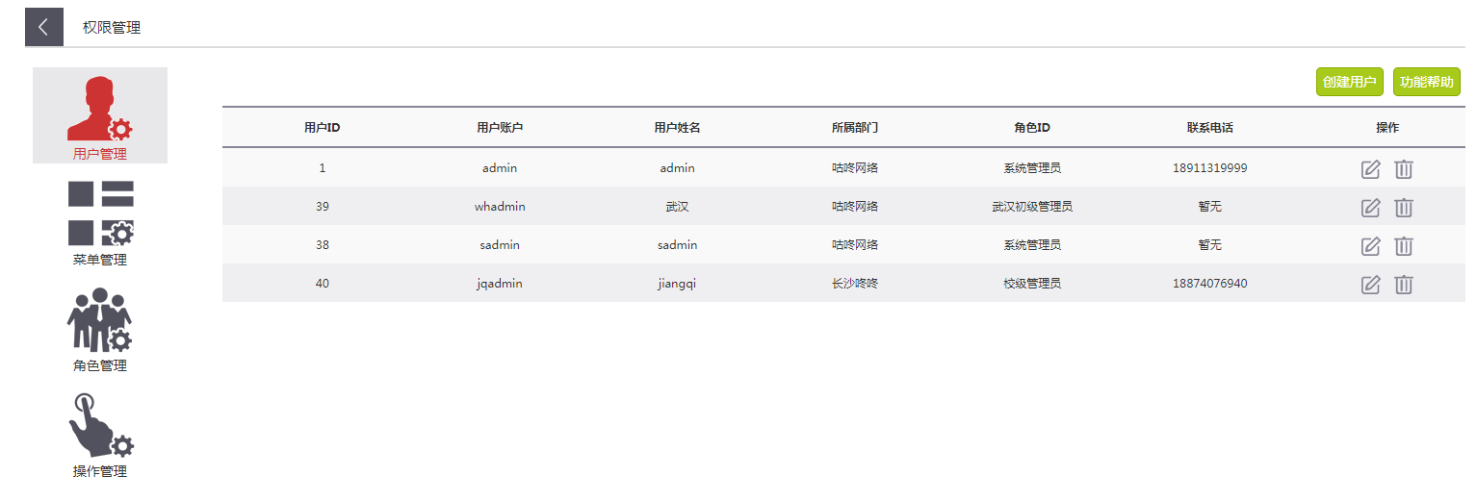
第2步：若要创建新的用户，点击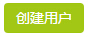，弹出以下界面：
*号项为必填项
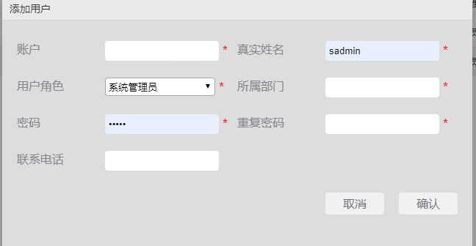
第3步：点击菜单管理，可以在此处为主菜单添加功能，删除功 能，修改功能
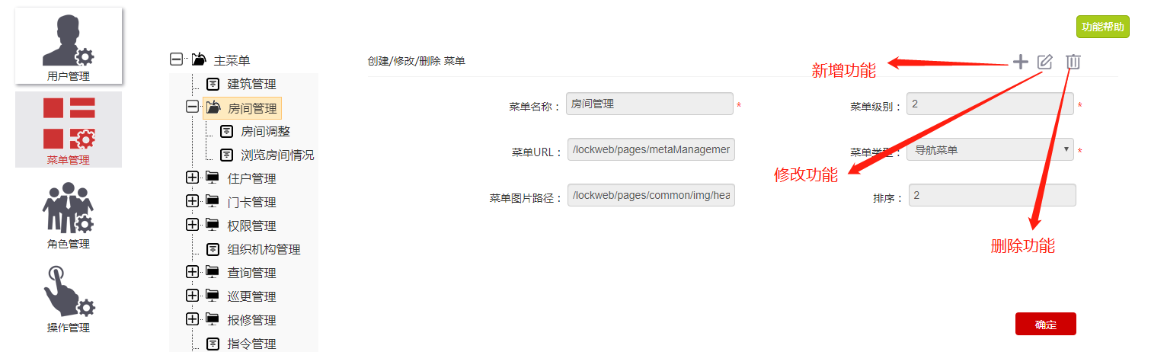
第4步：点击角色管理，此处是为管理员用户设置菜单的权限，管理区域的权限，部门管理权限配置，操作权限配置
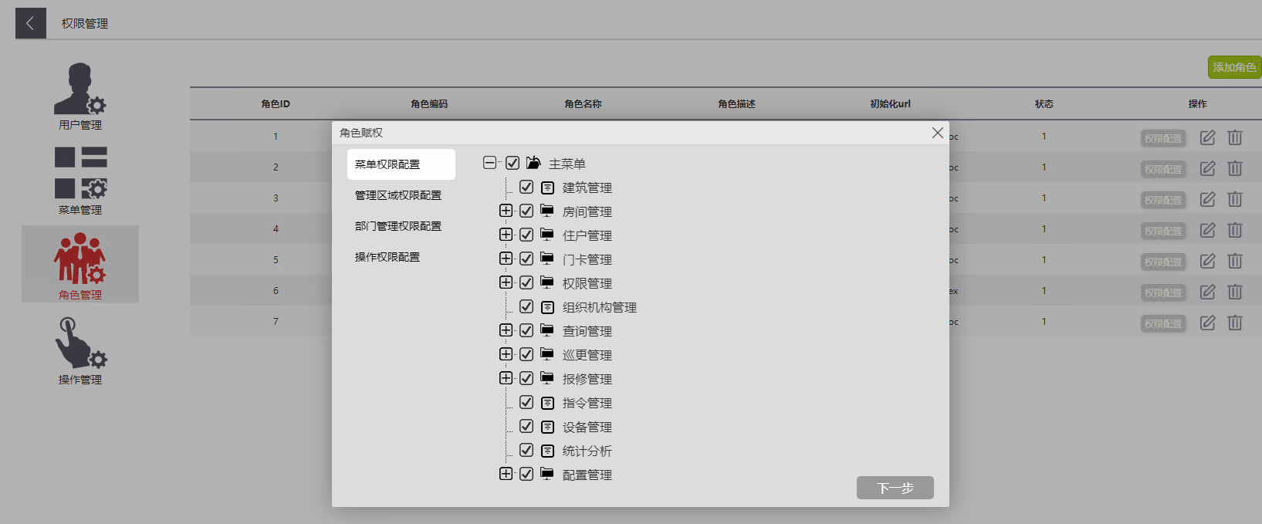

2.8查询管理

2.8.1功能模块说明
该功能模块主要用于日常管理中的一些信息查询，比如最新流水查询（最新开门信息）、晚归信息查询（查询指定部门、指定人员在某个时段的晚归信息）、房间入住查询（查询入住房间天数）、异动信息查询（查询人员入宿、调宿、退宿记录）、入住天数查询（查询人员入住房间天数）、指令日志查询（查询平台下发指令记录）、刷卡流水查询（查询管理卡、普通卡、陌生卡在指定时间内的刷卡记录）、电池电量查询（门锁电池电量）、晚归查询new（用于查询指定房间、部门某时段内晚归情况）、电量异常查询（指定区域，指定时间段内电池变化幅度查询）、住宿异常查询（人员入住多个房间情况）、房间异常查询（指定房间，指定时段内刷卡次数异常情况查询）

2.8.2详细操作步骤
登录系统，点击主菜单-》选择查询管理，点击后界面如下：
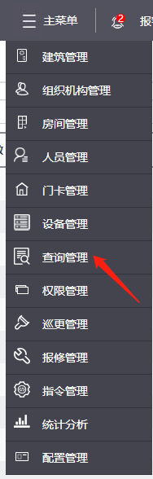
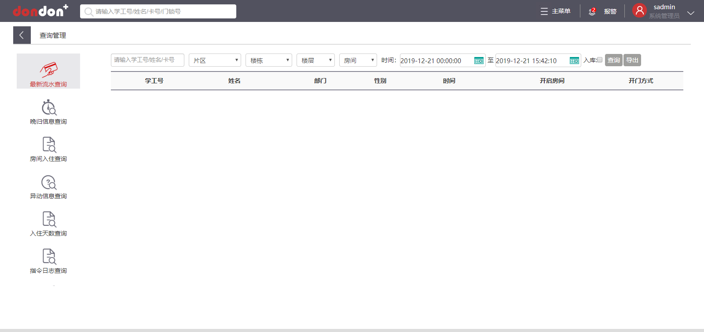
a.最新流水查询：点击最新流水查询，如下图，可以查询指定人员（输入学工号）指定时间段内的开门记录，也可按条件（片区、楼栋、楼层、房间、时间段）查询开门记录，并支持Excel导出；
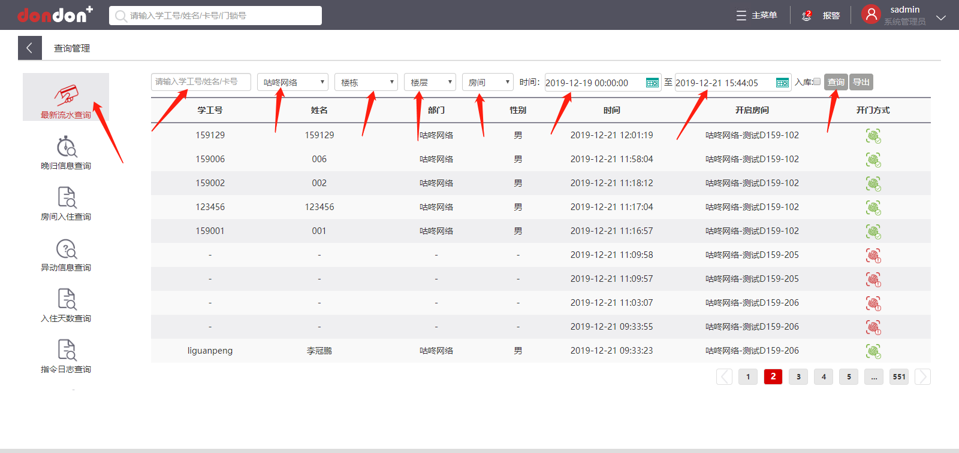
b.晚归信息查询：点击晚归信息查询，如下图，可以查询指定人员（输入学工号）指定日期内的晚归记录（系统默认24:00~04:00，时间可配置），也可按部门、班级查询晚归记录；
注：晚归记录仅表示在该人员在此时段内有开门
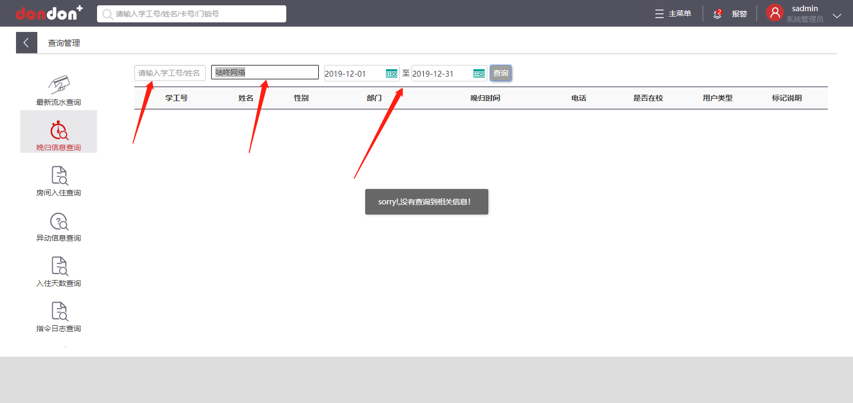
c.房间入住查询：点击房间入住查询，如下图，可按条件（片区、楼栋、楼层、房间、时间段、）查询入住房间天数（有开门记录的天数），也可指定查询入住天数小于n天的房间；
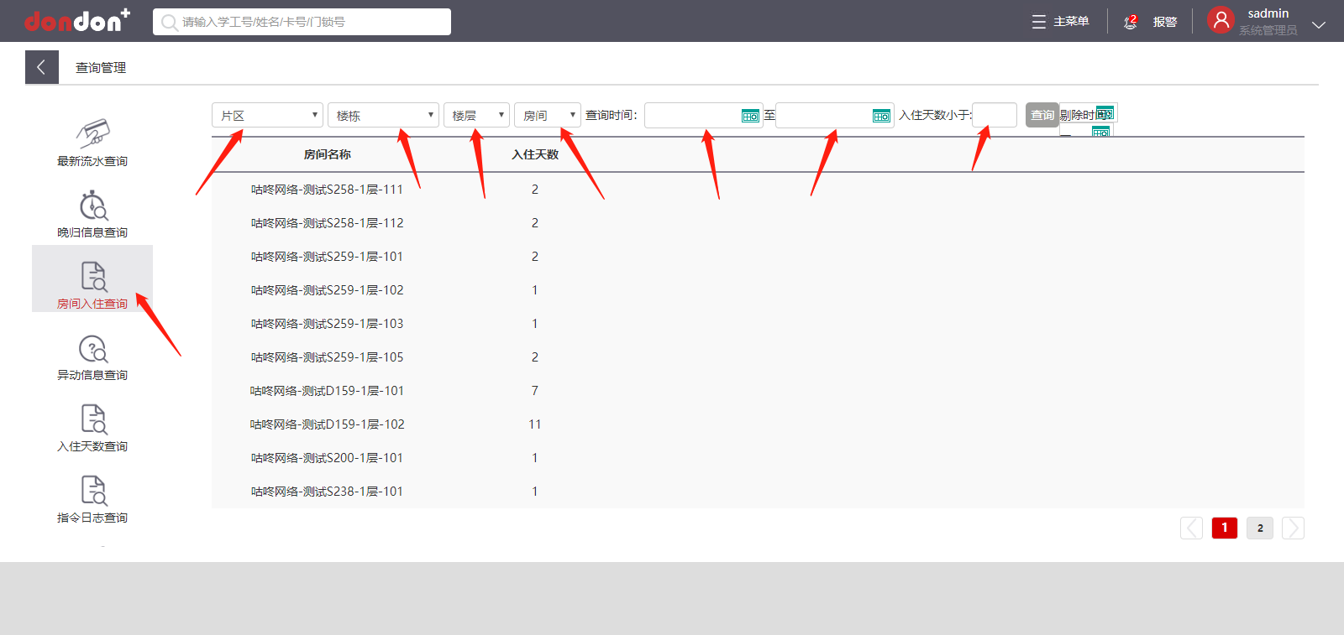
d.异动信息查询：点击异动信息查询，如下图，可以查询人员在某时间内的入宿、调宿、退宿明细
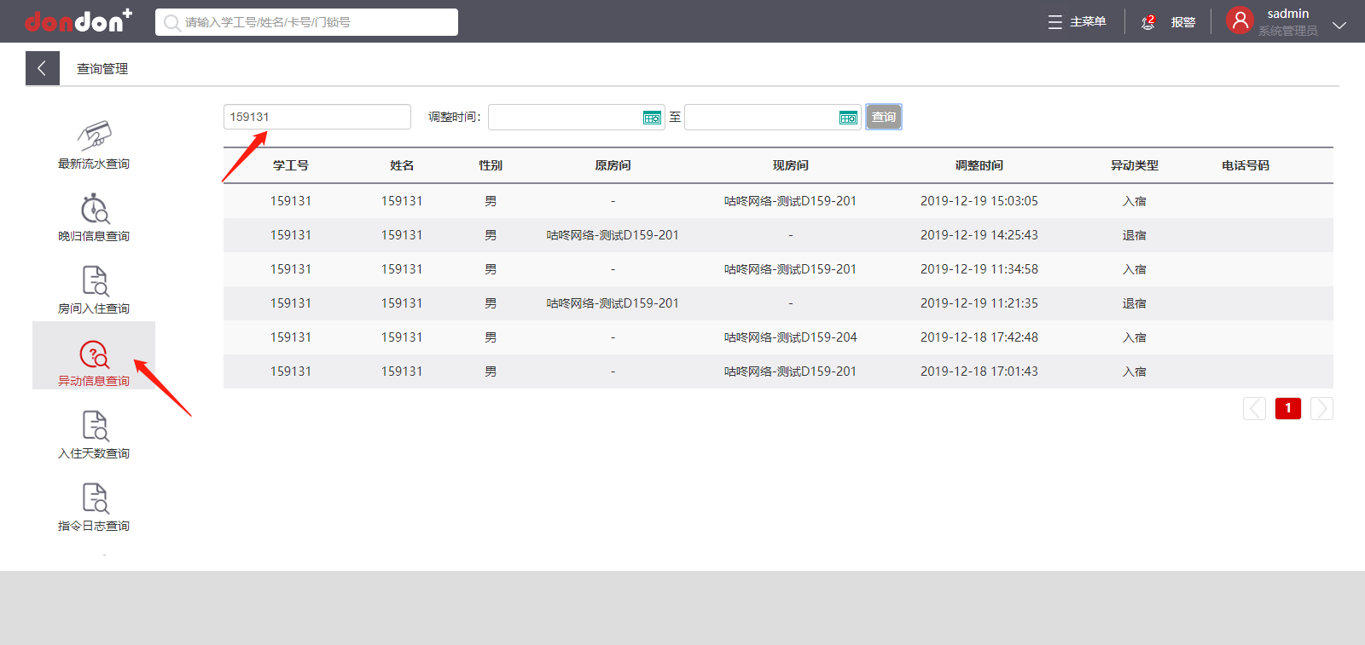

e.入住天数查询：点击入住天数查询，如下图，可以按条件（片区、楼栋、楼层、房间、时间段）查询人员入住天数，也可查询入住天数低于n天的人员；
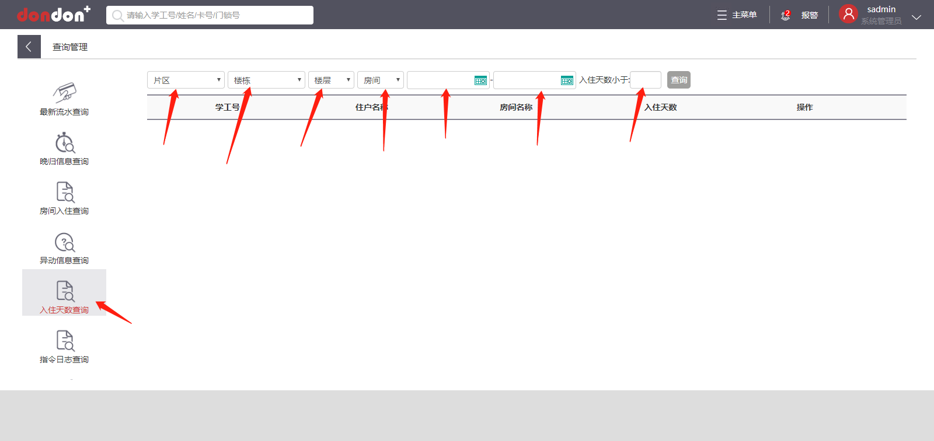
f.刷卡流水查询：点击刷卡流水查询，如下图，可查询指定人员（输入学工号）在某时间段内的刷卡记录，可按条件（普通卡、管理卡、陌生卡、片区、楼栋、楼层、房间、时间段）查询刷卡记录，并支持Excel表格导出；
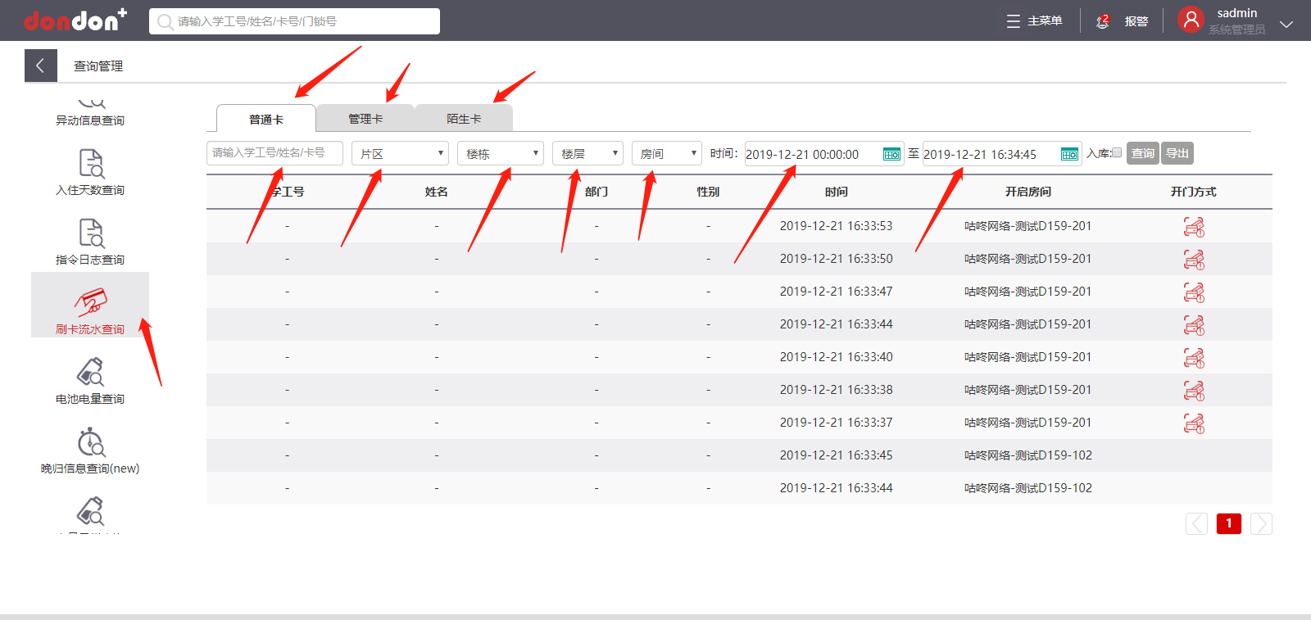
g.电池电量查询：点击电池电量查询，如下图，可按条件（片区、楼栋、楼层、房间、时间段）门锁电池电量情况，也可查询指定电量区间内的门锁，并支持数据导出；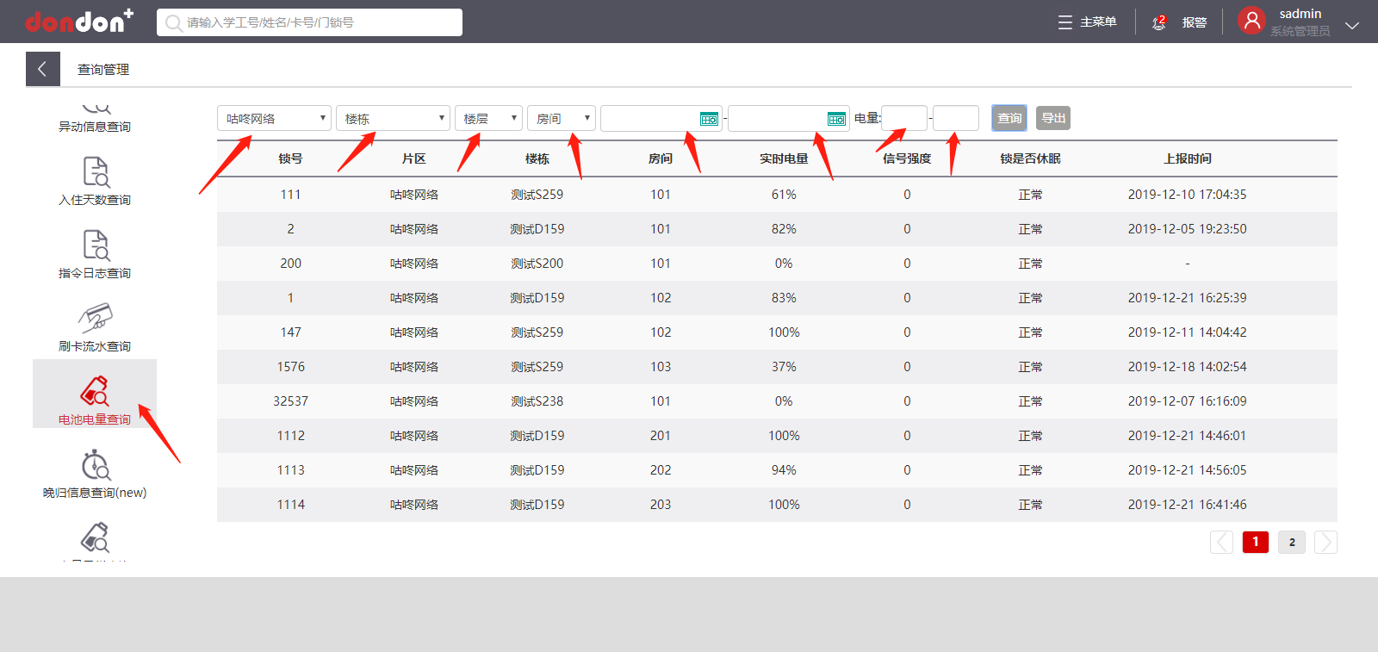
h.住宿异常查询：点击住宿异常查询，如下图，可按条件查询住宿异常情况（同一人入住多个房间）以及快捷退宿处理；
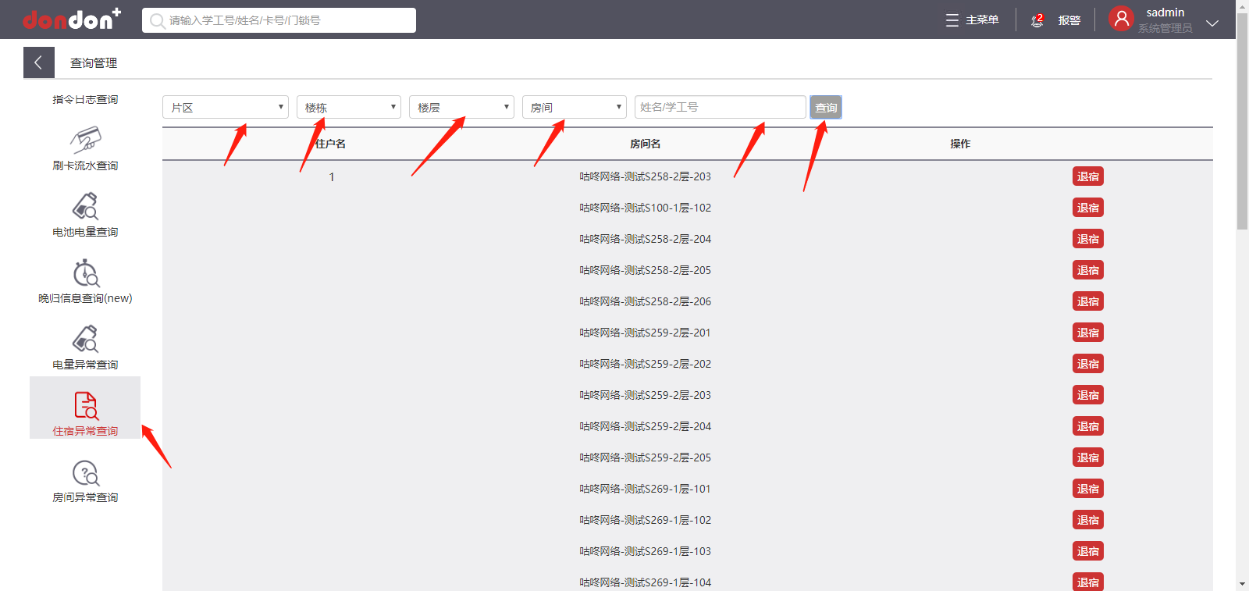

i.房间异常查询：点击放间异常查询，如下图，可按条件查询房间刷卡次数异常明细，也可查询指定刷卡次数区间房间明细；
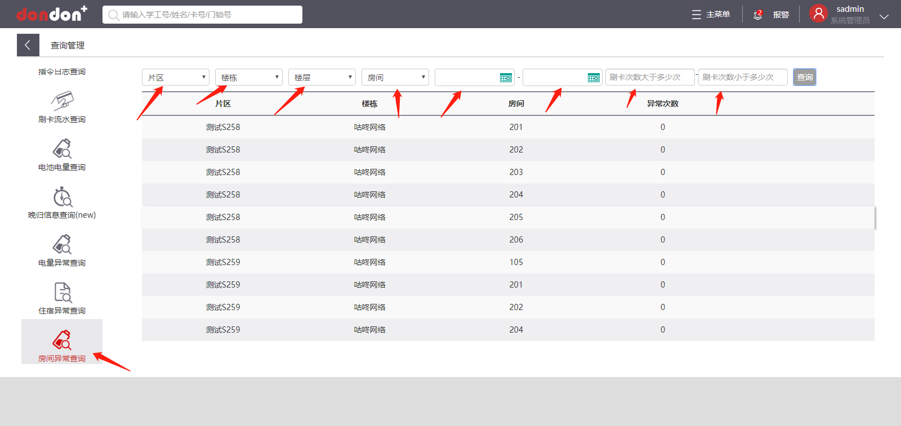

2.9巡更管理

2.9.1功能模块说明
该功能模块主要用于日常巡更及巡更监管，比如巡更设置、巡更卡管理、巡更记录。

2.9.2详细操作步骤

巡更设置
该功能模块可设置巡更参数，如设置巡更时间和巡更间隔，选择巡更楼栋，设置巡更路线，添加巡更卡等操作；可以针对不同的巡更角色（例如管理员、安保人员等）设计不同的路线。在门锁上刷卡时，门锁不开也不响，只有门外的指示灯会有闪烁，证明刷卡成功，会上传巡更数据。
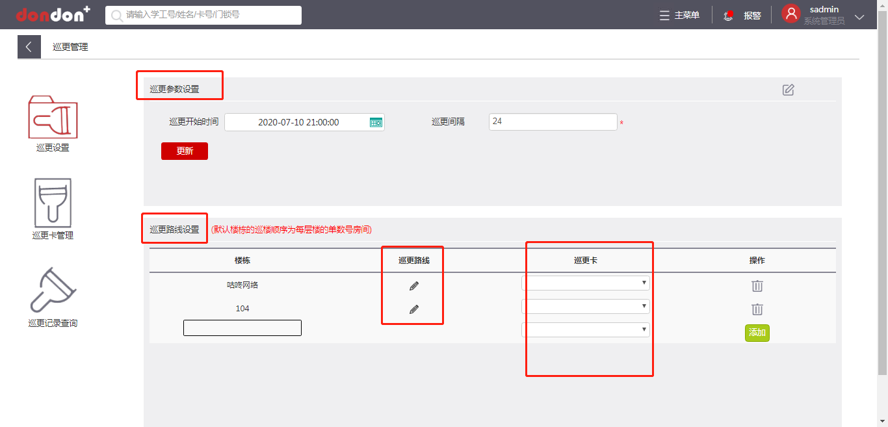
可编辑巡更路线，在不同的房间进行打卡，记录打卡信息。
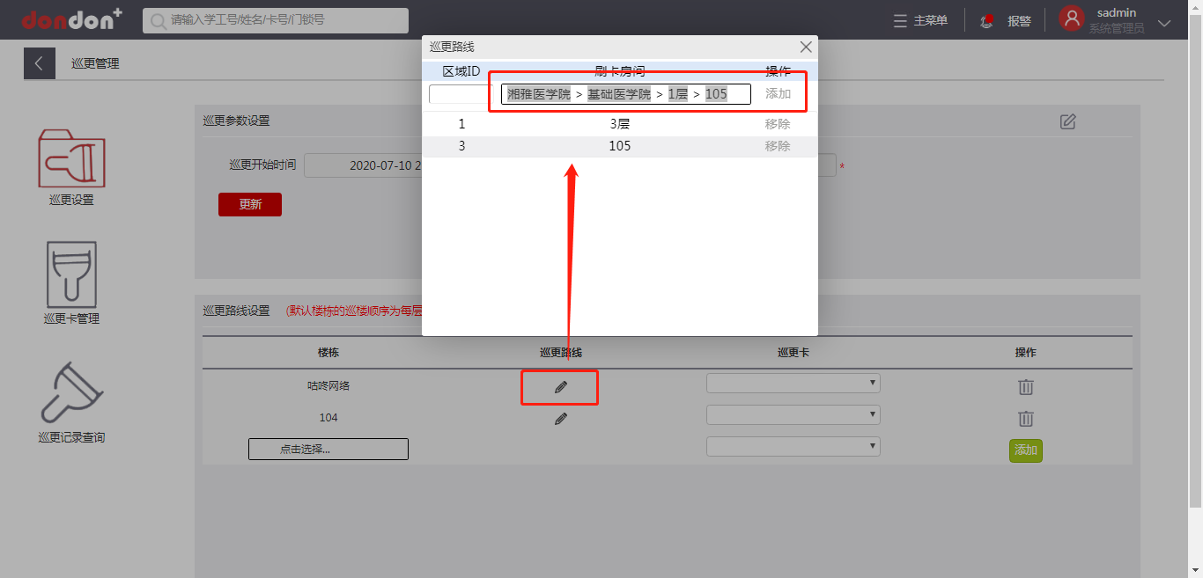

巡更卡管理
可通过巡更卡管理模块查询所有巡更卡的详细信息，如卡号，巡更名称，卡片有效期，可对巡更卡编辑或删除等操作，可通过该模块添加新建巡更卡；
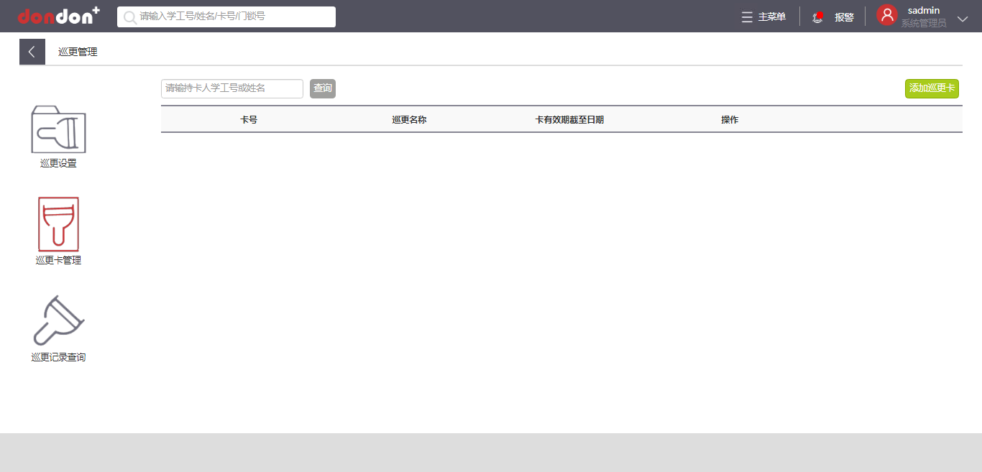

巡更记录
可通过巡更记录查询可查看历史巡更记录，可通过姓名或巡更卡号查询巡更记录，可通过片区、楼栋、筛选，巡更状态可筛选完成和未完成，可通过时间段查询该时间段内的巡更打卡记录。
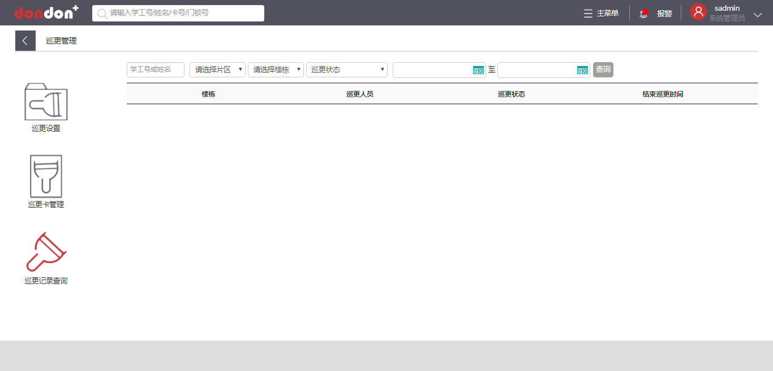

2.10报修管理

2.10.1功能模块说明
该功能模块主要用于报修管理，可对用户报修的智能设备进行在线统计，并可在线实时监测智能设备运行状态，若设备需维修可生成相关维修记录。可查询所有报修信息，比如查询所有报修、维修统计、维修类型统计和查询维修人员等。

2.10.2详细操作步骤

查询所有报修
可通过学工号/姓名，片区，楼栋，楼层，房间等查询具体的位置，可通过各类故障类别进行筛选故障类型，可通过状态查询维修状态是已维修还是维修中等状态，可通过报修时间，修复时间进行日期筛选查询，可对所查询的信息导出为表格。
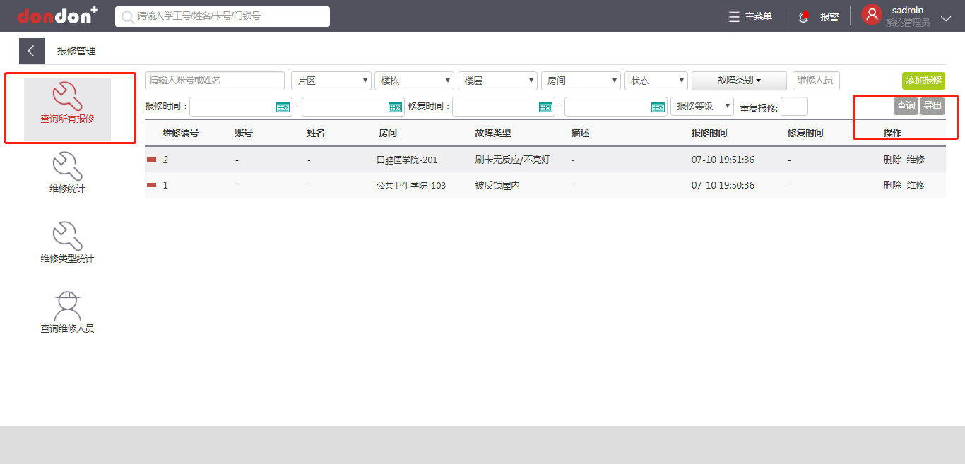
报修方式有微信公众号报修和管理员在平台添加报修，添加所需详细信息，*号项为必填项，如下图所示：
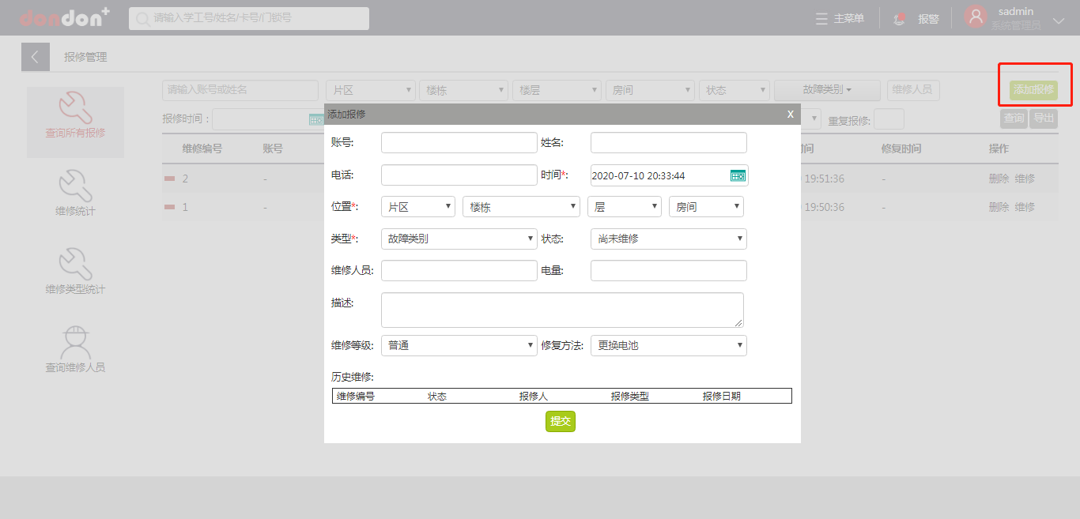

维修统计
按不同校区进行展示，可实时现场某一校区今日故障、今日维修、历史故障、历史维修等数据统计，可细分展示一个校区不同楼栋区域的故障情况；
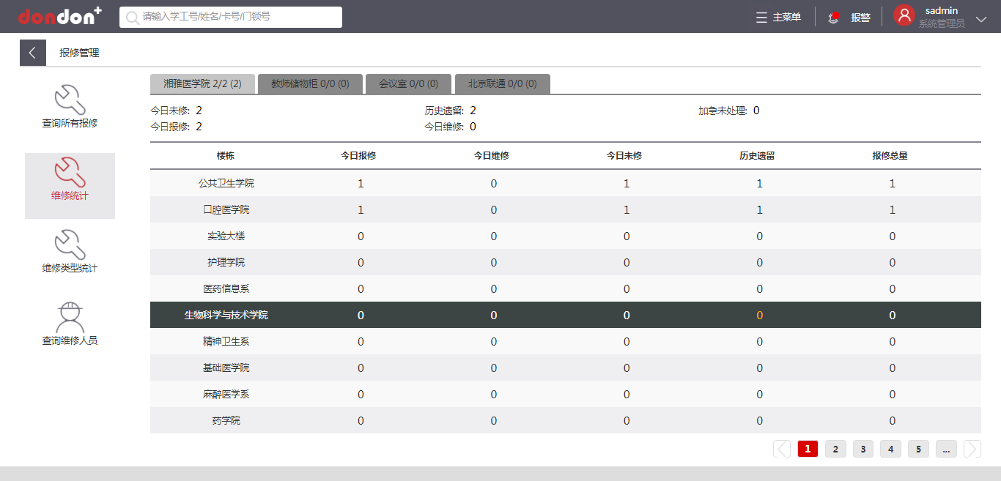

维修类型统计
可通过片区、楼栋、楼层、房间、报修时间和故障类别等条件进行筛选查询，通过故障类型进行显示。
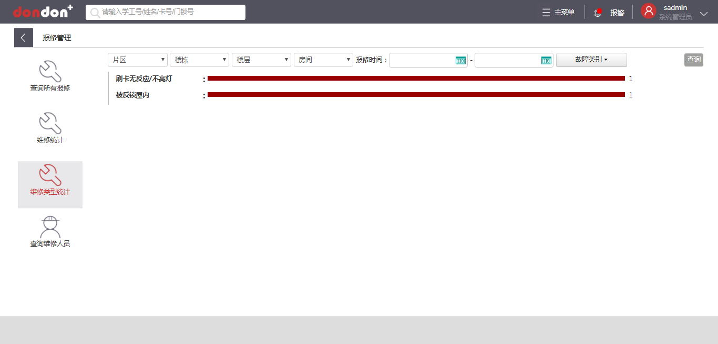

查询维修人员
可查看当前所有报修人员信息，包括维修人员，联系方式等，也可以通过按钮添加维修人员。
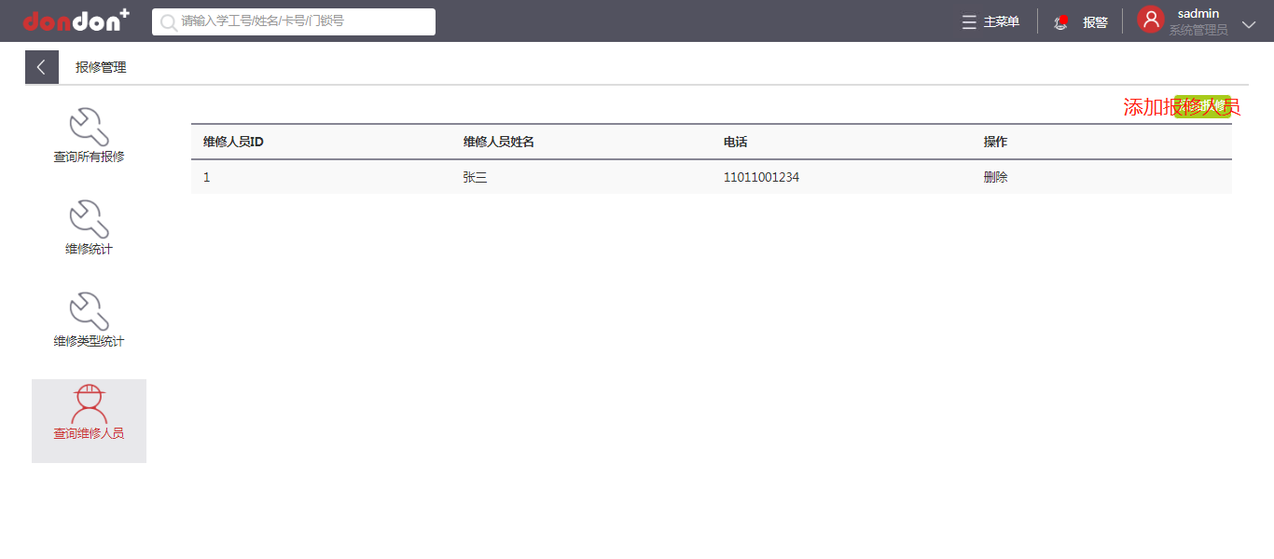

2.11 指令管理

2.11.1功能模块说明
方便用户通过web端对门锁进行操作

2.11.2 详细操作步骤
第一步，点击主菜单--指令管理 ：
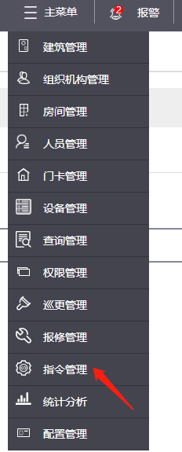

中继指令
此处可以按条件查询所有中继，可以对中继下发指令修改网络号、信道号
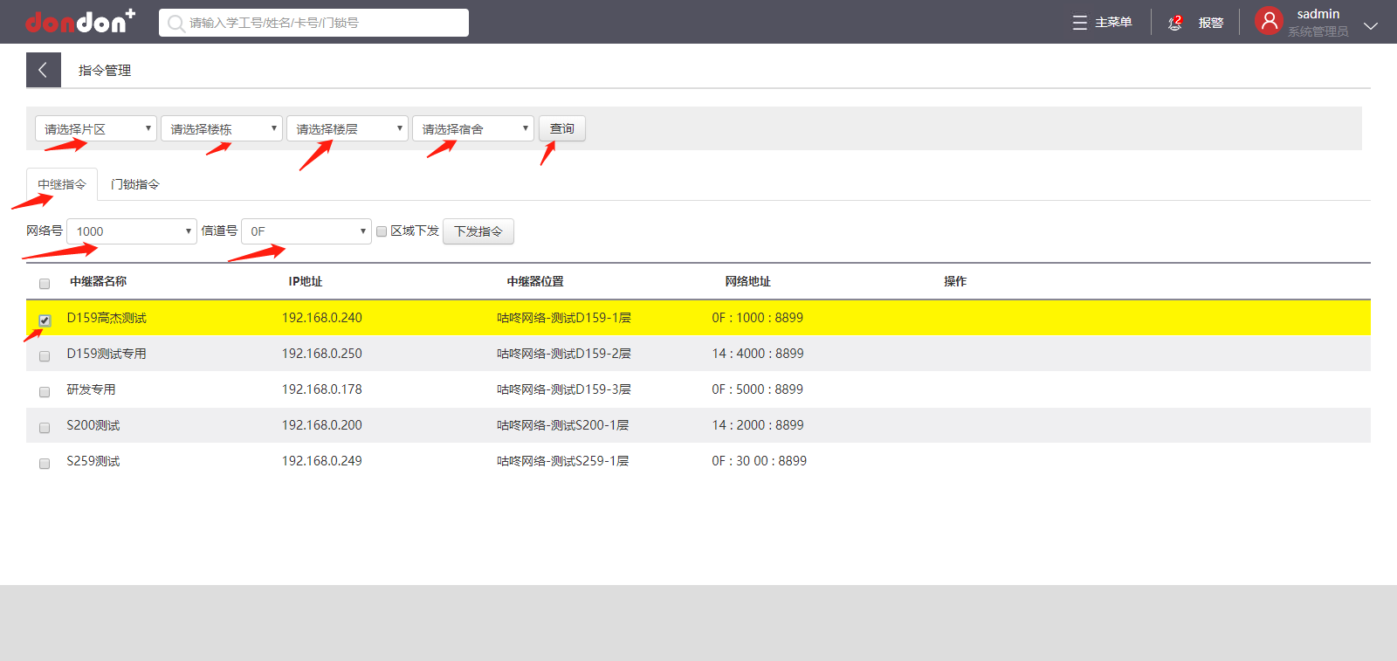

门锁指令
点击门锁指令 ，可实现下发的指令包括常开、常闭、远程开锁、删除密码、下发用户卡、下发用户密码、设置心跳时间间隔、设置是否休眠、设置ZigBee自唤醒时间、设置低电量报警电量、设置低电量保护电量、设置电机驱动时间、设置CPU标志、禁用/启用某功能、是否启用本地指纹添加、是否上报未成功开启锁流水、更新用户ID、下发指纹录入密码、清空数据、重新初始化、锁音量等操作
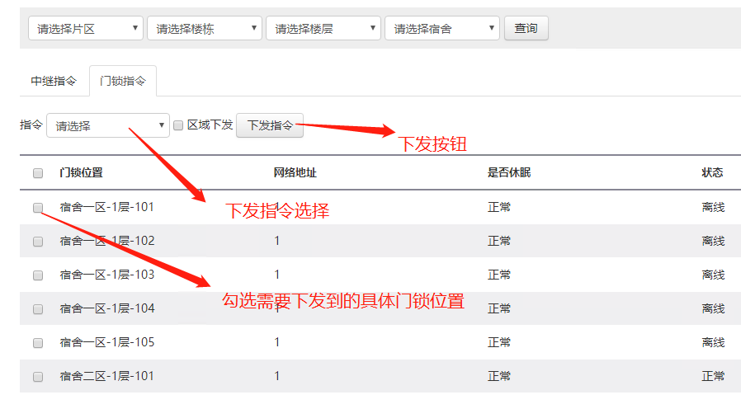
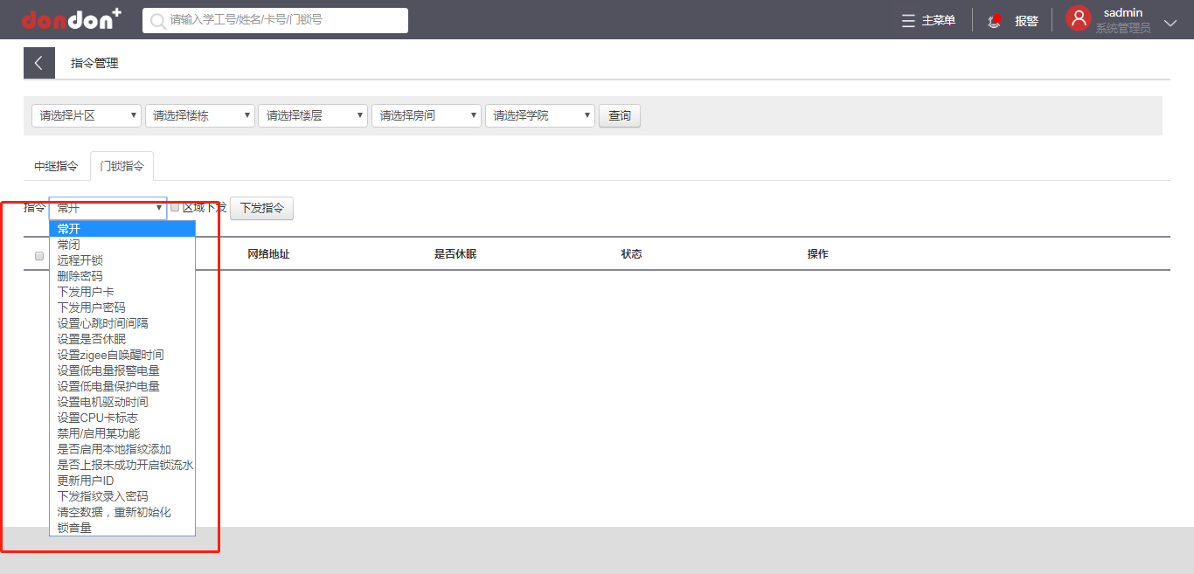

2.12统计分析

2.12.1功能模块说明
该功能模块主要用于一些日常的统计，比如晚归情况统计、楼栋住宿情况、在校住宿情况。

2.12.2详细操作步骤
登录系统，点击主菜单-》选择统计分析：
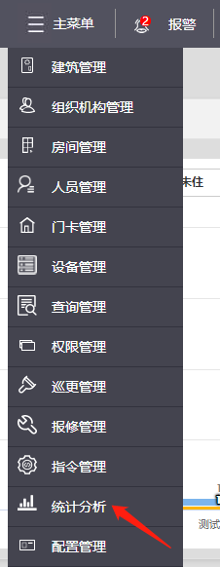
- 晚归情况：如下图，点击下拉框选择楼栋、时间范围后点击查看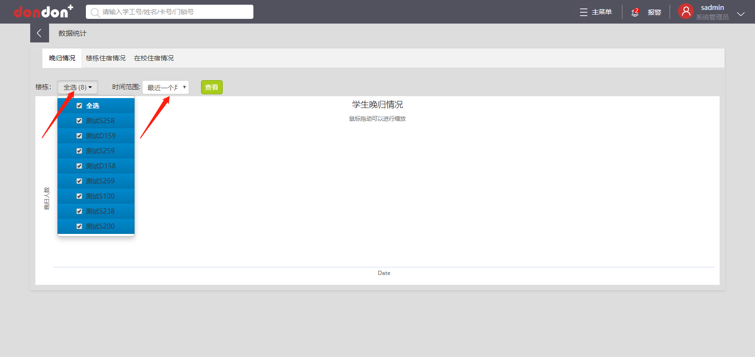
- 楼栋住宿情况查询：如下图，柱状图显示楼栋未住、已住情况
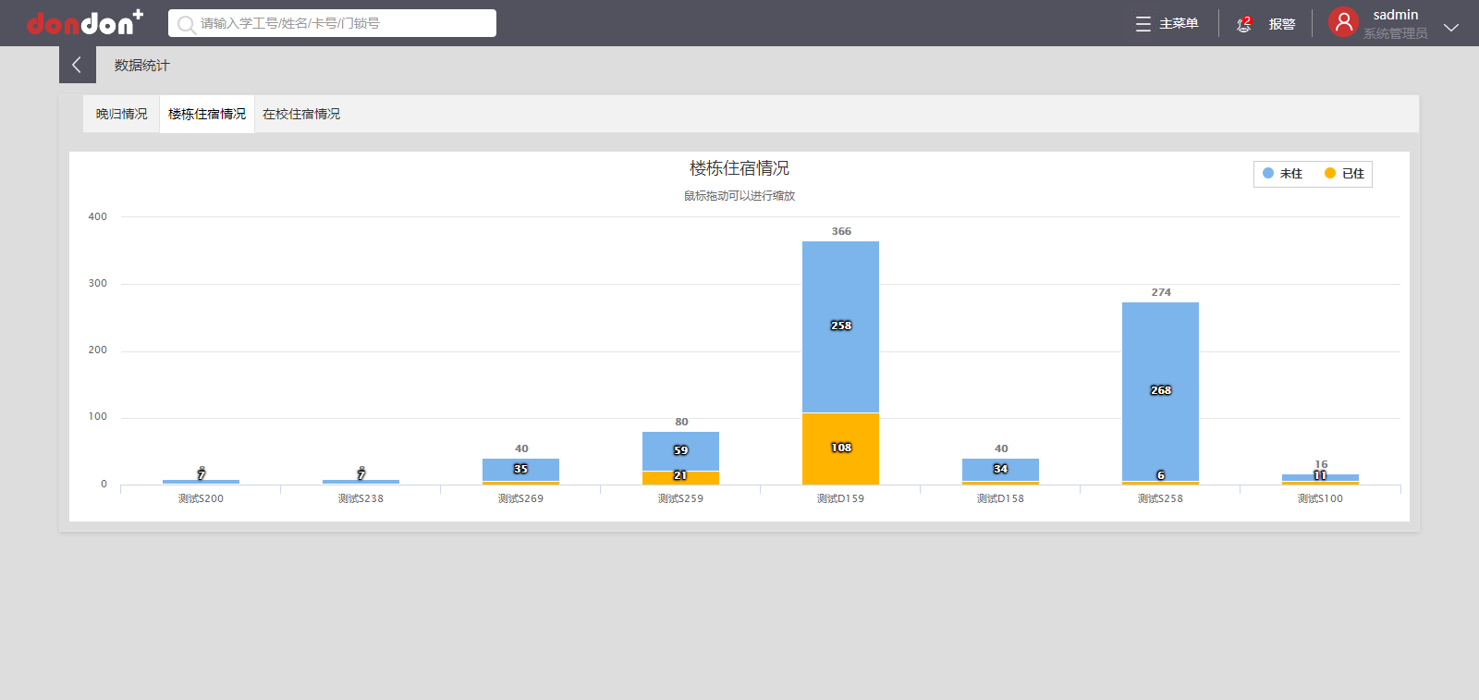
- 在校住宿情况：房间入住人员有、无开门记录的比例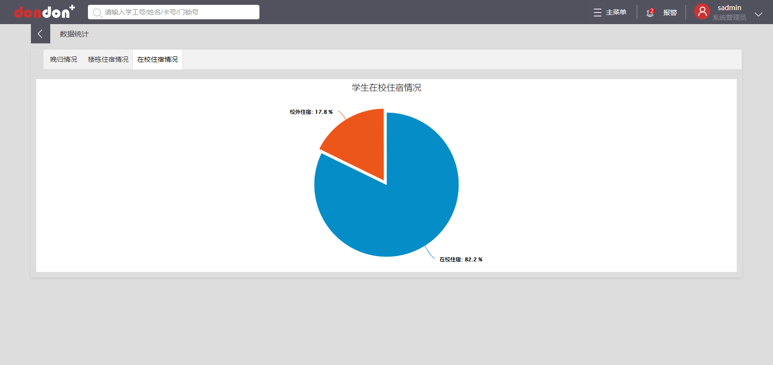

2.13 配置管理

2.13.1功能模块说明
更加方便的管理项目中的业务类型

2.13.2 详细操作步骤
第一步，点击配置管理--业务字典
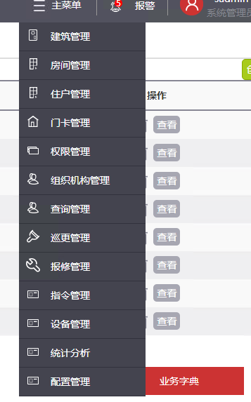
出现如下图：
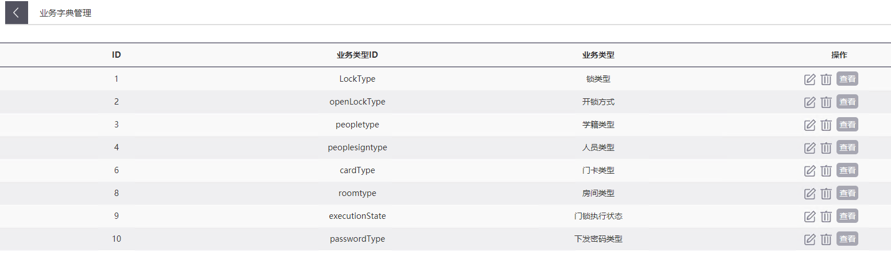
可以修改，可以删除，点击查看，页面显示的是所有的锁类型，可以对锁类型进行增加、修改、删除
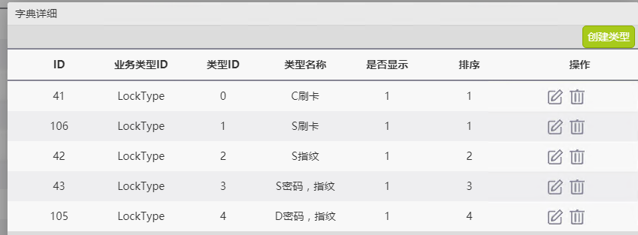

3.系统配置概览

设备名称  (部署地点) | 数量 | 软件平台 | 硬件配置
数据库服务器  （中心机房） | 1台 | Linux CentOS6.5 MySql5.5 | CUP Intel Xeon Processor E5-2640 v2 8C 2.0GHz 20MB Cache1600MH >=8核,内存>=8G,硬盘容量>1T
WEB服务器  （中心机房） | 1台 | Java JDK 7.0  GlassFlash(或Tomcat)  数据同步服务接口  软件控制台WEB程序 | CUP Intel 2.0GHz >=8核,内存>=8G,硬盘容量>256G  *公网IP  *二级域名
前置服务器  (每个分校区) | N台 | Java JDK 7.0  Redis  前置通信程序 | CUP Intel Xeon 2.0GHz >=8核,内存>=16G,硬盘容量>256G
中继器  （宿舍楼道） | M台 | ZigBee无线联网程序

